MEMORIA AÑO 2023
- Investigación
- Extensión Universitaria
- Proyección Social
- Vinculación
- Internacionalización
- Convenios

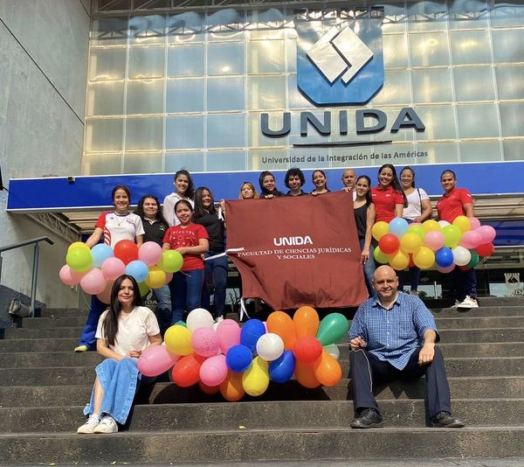
FACULTAD DE CIENCIAS JURIDICAS Y SOCIALES
RECTOR
Dr. Eduardo Francisco Chavarri Joo

DIRECTOR ACADÉMICO
Dr. Lorenzo Augusto Guillermo Frías

SECRETARIO GENERAL
Dr. Diego Marcelo Renna Casco

DECANO DE LA CARRERA DE DERECHO
Dr. Diego Marcelo Renna Casco

COORDINADORA DE LAS CARRERAS DE DERECHO Y CIENCIAS POLITICAS
Abg. Paola Raquel Arguello Vitale

COORDINADOR DE LAS CARRERAS DE RELACIONES INTERNACIONALES Y NEGOCIOS GLOBALES
Lic. Federico Raúl Rabino Rolón

SECRETARIA DE LA FACULTAD
Denis Stephania Cassacia Mazacotte

ÍNDICE

- Capacitaciones a docentes y estudiantes……………………...…..... 5
-Vinculaciones, Extensiones Universitarias y Proyección Social….…………………………………………………………………..13
-Internacionalización………………………………………….………….62
-Presentaciones de trabajos de investigación …………….………… 69
-Seguimiento a egresados……….………………...……….….……….81
-Consultorio Jurídico………..……………….………………..…………86
-Actividades culturales………………………………………..…………93
-Jornadas de socialización de trabajos de investigación y
extensión universitaria …………………………….……………………97
-Reuniones informativas……..…….…………………………………..102
-Convenios Interinstitucionales………………….……………..…….106

PRESENTACIÓN
La Facultad de Ciencias Jurídicas y Sociales de la Universidad de la Integración de las Américas UNIDA tiene el honor de compartir con toda la comunidad educativa las diferentes actividades académicas desarrolladas en el año lectivo 2023, promovidas por Autoridades, Docentes y Estudiantes de las diferentes asignaturas que forman parte de la malla curricular de las Carreras de Derecho, Ciencias Políticas, Relaciones Internacionales y Negocios Globales de la mencionada facultad.

El objetivo es hacer visible la variedad de trabajos presentados en las Áreas de Investigación, Extensión Universitaria y Proyección Social, además; las asesorías gratuitas realizadas por el Consultorio Jurídico y otras jornadas nacionales e internacionales que promueven a la formación de los estudiantes.

Es oportuno mencionar que las Coordinaciones de las Carreras han trabajado conjuntamente con docentes y alumnos a fin de mejorar cualitativa y cuantitativamente las producciones en el área de Investigación, Extensión Universitaria y Proyección Social; para ello se desarrollaron talleres de entrenamiento a fin de capacitar a los docentes y mejorar sus competencias en la planificación, ejecución y evaluación de sus actividades.

Para la elaboración de la presente Memoria se tomó como base documentos institucionales como “Informe Proyecto de Extensión Universitaria / Investigación”, remitidos por cada docente, el cual, a su vez se encuentra acompañado por los medios de verificación correspondientes, como por ejemplo fotografías, planillas de asistencias, afiches, entre otros.

Todas las evidencias generadas por cada actividad y proyectos se encuentran en los registros de la Facultad.

CAPACITACIONES A DOCENTES Y ESTUDIANTES

El 16 de marzo se llevó a cabo una capacitación muy importante con la Facultad de Ciencias Jurídicas y Sociales en conjunto con la Justicia Electoral sobre ejercicio del derecho al voto. Esta capacitación se enfocó en brindar información precisa y detallada sobre cómo votar en elecciones y por qué es tan importante ejercer este derecho.
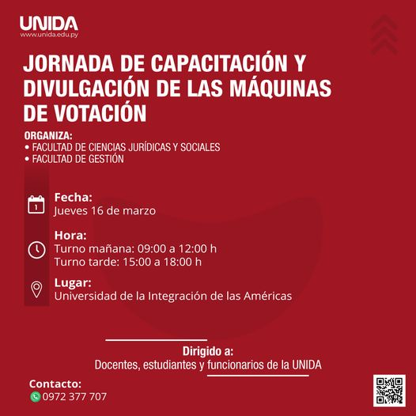

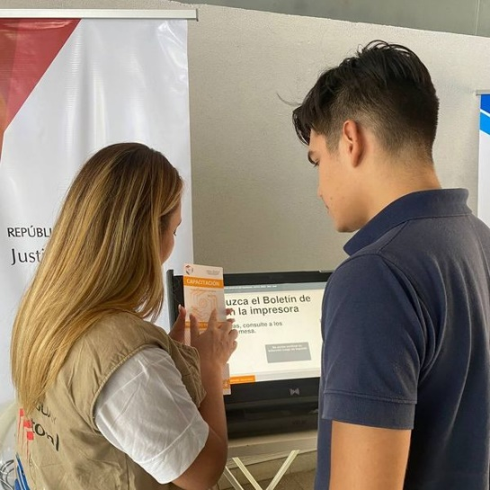
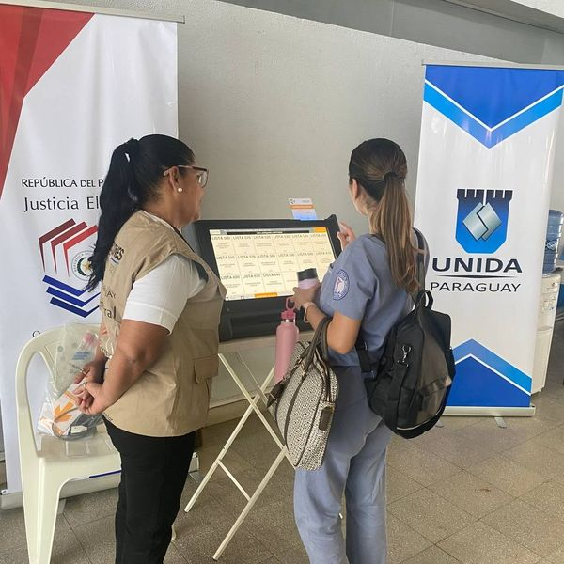

El sábado 25 de marzo los alumnos del primer semestre de la Facultad de Gestión y de la Facultad de Ciencias Jurídicas y Sociales participaron de la Charla de Inducción Académica, cuyo objetivo fue dar a conocer las normativas y reglamentaciones que rigen a sus respectivas carreras. La actividad estuvo a cargo de los Coordinadores de Carrera.
#CapacitaciónUNIDA
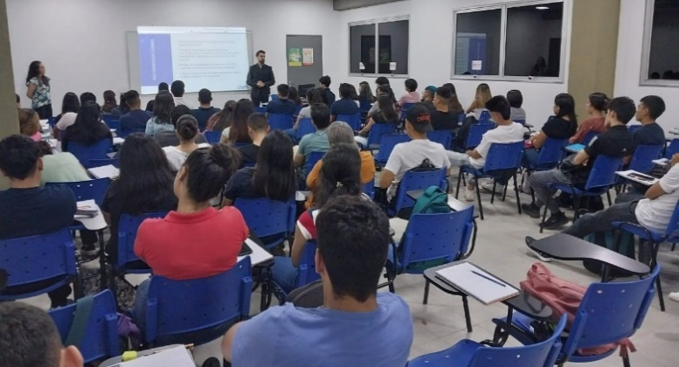
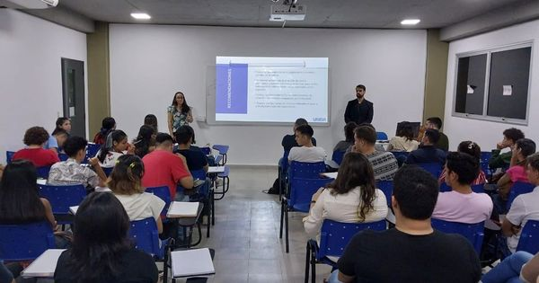

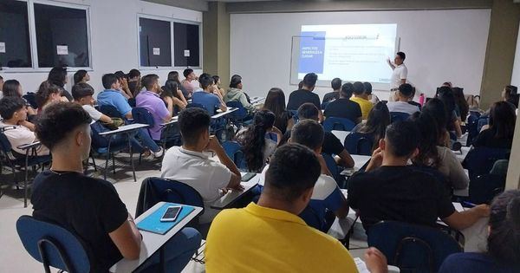

El equipo técnico de la biblioteca ha realizado capacitación a los alumnos del primer semestre de la Facultad de Gestión y de la Facultad de Ciencias Jurídicas y Sociales, con el objetivo de orientar acerca del uso de los materiales bibliográficos.
#capacitaciónUNIDA

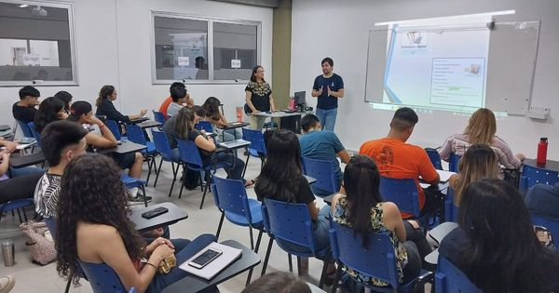

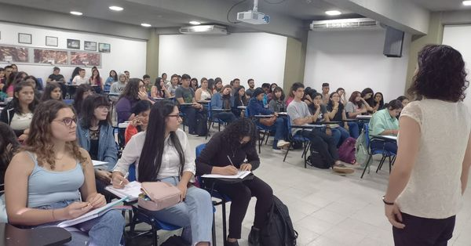

Los docentes de la Facultad de Gestión y de la Facultad de Ciencias Jurídicas y Sociales participaron de la capacitación para el uso de herramientas digitales (Plataforma Jaguarete –Módulo Mi Aula ), la mencionada actividad estuvo a cargo de la Coordinadora de la Carrera de Contaduría Pública Lic. Juana Melgarejo.
#DocentesUNIDA
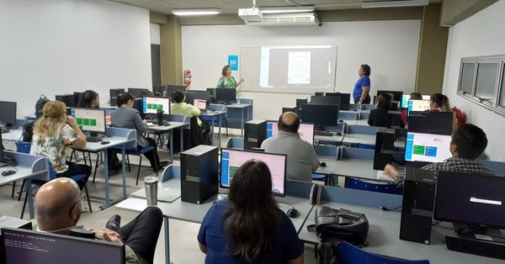

"Oratoria y Comunicación Personal" fue el tema de la capacitación realizada por el Dr. Máximo Paz de la Universidad del Salvador (Argentina) para docentes, egresados y estudiantes de la UNIDA.
Escuela de Posgrados
Facultad de Ciencias Jurídicas y Sociales
Facultad de Gestión
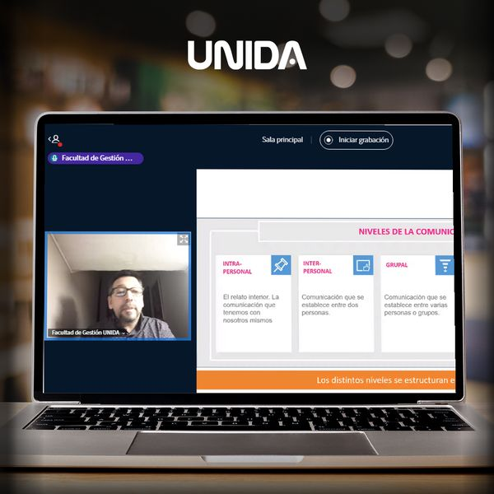
#CapacitacionUNIDA # #InternacionalizacionUNIDA

Capacitación internacional dirigida a Docentes, Egresados, Estudiantes de Postgrados e interesados en general.
Escuela de Posgrados
Facultad de Ciencias Jurídicas y Sociales
Facultad de Gestión
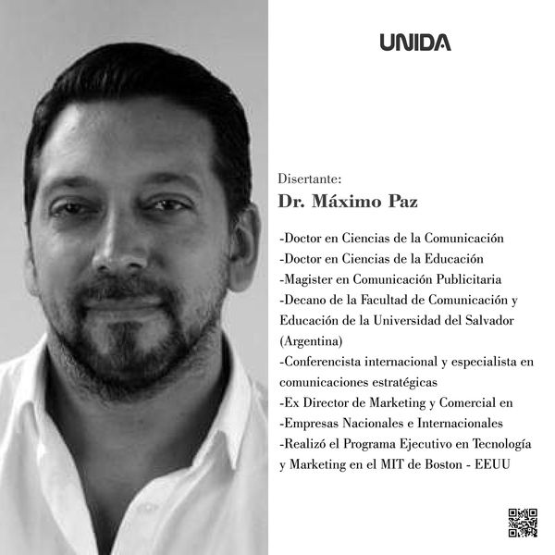
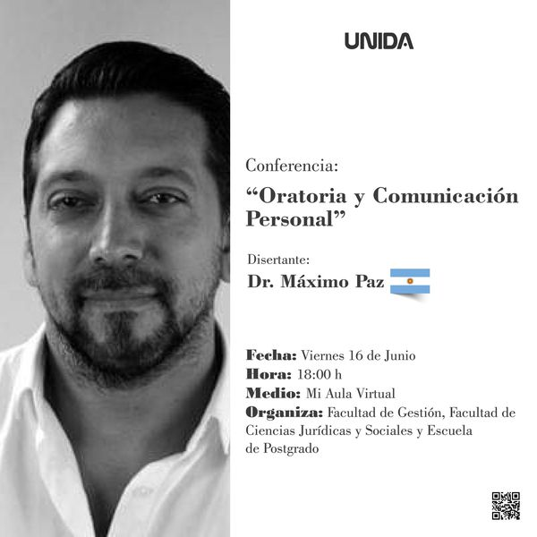

Nuestra institución se halla en un proceso permanente de mejora, con miras a instalar una cultura de la calidad. Por ello, desde el departamento de Calidad y Excelencia Educativa, se abre un espacio que permitirá conocer y profundizar sobre los indicadores y medidas utilizados para evaluar el desempeño y la calidad de las instituciones de Educación Superior, en el contexto de la evaluación y acreditación de sus ofertas educativas.
Con este propósito, abrimos las puertas de la UNIDA para la ponencia denominada Métricas Necesarias para los Procesos de Acreditación Universitaria. La actividad es de carácter gratuito y tendrá lugar en el Salón Auditorio el próximo martes 30 de mayo de 2023 a las 15:00 horas.
Profesional invitado: Ing. Federico Portas – Director de Proyectos ITMS Analytic’s Inc.
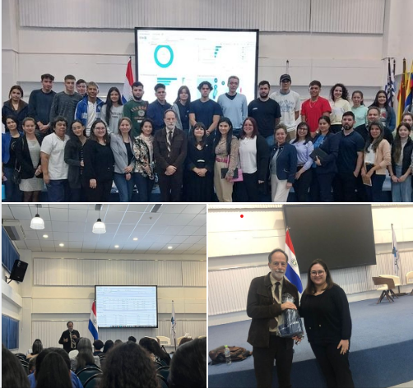
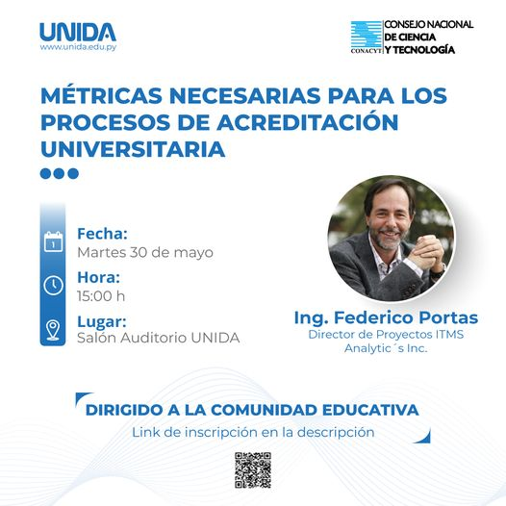
Público objetivo: Toda la comunidad educativa. Los interesados
|

VINCULACIONES, EXTENSIONES UNIVERSITARIAS Y PROYECCIÓN SOCIAL

En el 2023.1 retomamos los viajes nacionales, su objetivo es conocer los distintos polos de producción del Paraguay.
Te anticipamos dos datos:
- El destino será el Departamento del Alto Paraná
- La actividad está prevista para el mes de mayo
Próximamente más Info.
Organizado por: Facultad de Gestión / Facultad de Ciencias Jurídicas y Sociales #ExtensionUNIDA #VinculacionUNIDA

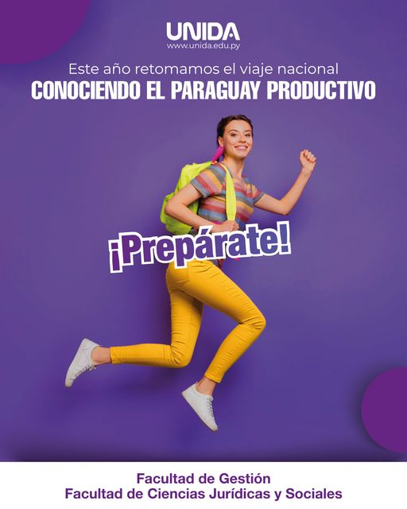
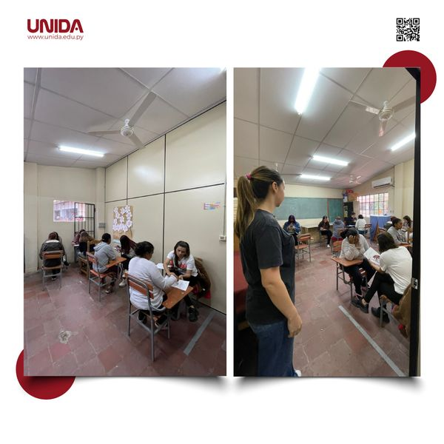
El domingo 28 de mayo, en prosecución de la PROYECCION SOCIAL Y EXTENSION UNIVERSITARIA que viene desarrollando la carrera de Derecho dependiente de la FACULTAD DE CIENCIAS JURIDICAS Y SOCIALES de la UNIDA, se realizó la visita al CENTRO PENITENCIARIO PARA MUJERES Casa del Buen Pastor.

Este martes 30 de mayo tuvimos la visita del Disertante Juan Marcos González García Magister en Ciencias Políticas y RR. II. por la Universidad de Calabria; Especialista en Derecho Penal por el Centro de Ciencias Penales y Política Criminal; Abogado por la Universidad Católica de Asunción. Maestrando en Criminología por la Universidad Nacional del Litoral (Santa Fe, Argentina), actualmente en proceso de tesis, quien desarrollo la CHARLA MAGISTRAL SOBRE "Juicio
Político en el Paraguay", al culminar la exposición fueron desarrolladas consultas por parte del auditorio, que enriquecieron la jornada.
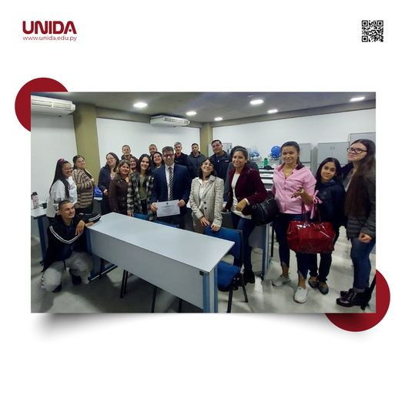

El miércoles 17 de mayo se llevó adelante la Charla Magistral sobre los OBJETIVOS DE DESARROLLO SOSTENIBLE A TRAVÉS DEL CURSO INTERNACIONAL DE FORMACIÓN SOBRE LOS OBJETIVOS DE DESARROLLO SOSTENIBLES.
La disertación estuvo a cargo de María José Orue, Magister en DDHH y Democratización en América Latina y el Caribe por la UNSAM - Argentina.
Acompañaron el evento los estudiantes de la carrera de Derecho dependiente de la Facultad de Ciencias Jurídicas y Sociales, y los Docentes Prof. Alice Rotela, Prof. Patricia Sequeira y la Prof. Paola Arguello.
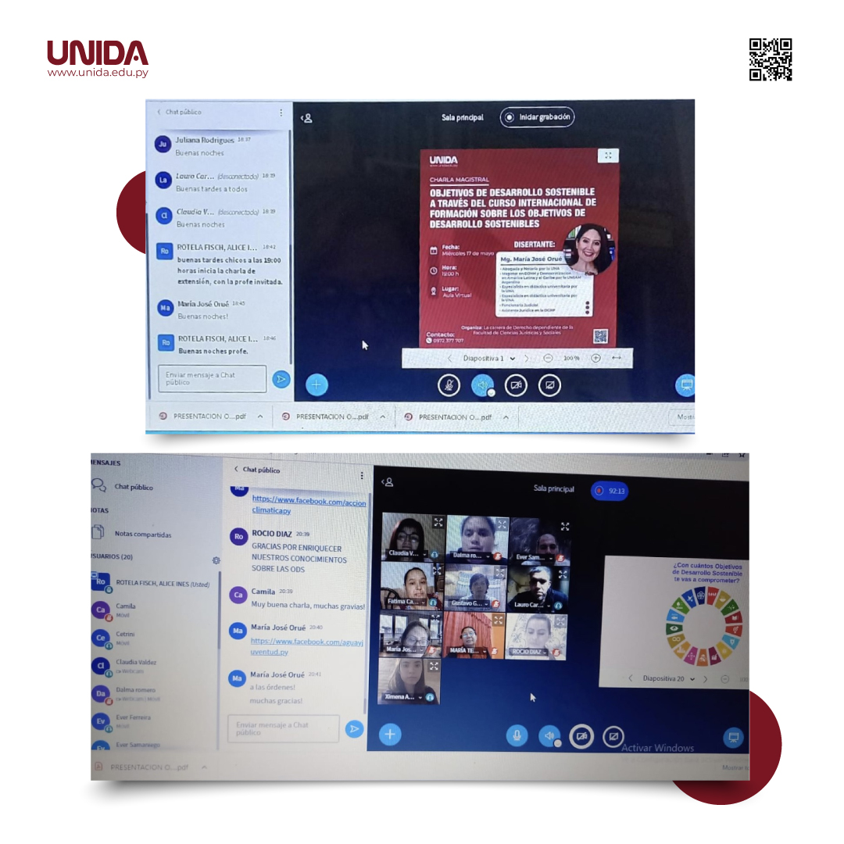

Vinculación con la Cámara de Comercio Paraguay - Brasil
Estudiantes de las Carreras de Relaciones Internacionales y Comercio Internacional de la UNIDA participaron de una interesante reunión con la Lic. Carolina Vergara (Gerente General) y Lic. Wilson Romero (Ejecutivo Comercial), donde recibieron información sobre las acciones que realiza la Cámara de forma independiente y con sus socios comerciales.
En el encuentro mencionaron su interés de visitar la UNIDA a fin de dar a conocer estos y otros datos a la Comunidad Educativa en general.
Facultad de Ciencias Jurídicas y Sociales
Facultad de Gestión
#VinculacionUNIDA

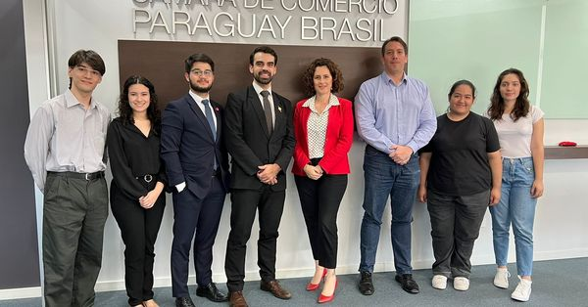

La carrera de Ciencias Políticas dependiente de la Facultad de Ciencias Jurídicas y Sociales invitan a la Charla Magistral
Juicio Político en el Paraguay
Disertante: Mg. Juan Marcos Gonzalez García
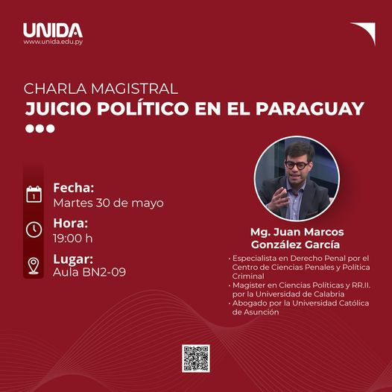

Este jueves 01 de junio fue desarrollada la Charla Magistral sobre LA JUSTICIA PENAL ADOLESCENTE RESTURATIVA, con presencia del Señor Juez Penal de la Adolescencia Prof. Mg. Mario Camilo Torres, el evento estuvo organizado por la carrera de Derecho dependiente de la Facultad de Ciencias Jurídicas y Sociales, la jornada estuvo acompañadas por las cátedras de los Docentes Prof. Alan Paredes, Prof. Melisa Franco, Ma. Victoria Arrosse, y la Coordinadora Prof. Paola Arguello.
Al culminar la charla y el breve intercambio de preguntas entre el disertante y el auditorio, se entregó al mismo un certificado de agradecimiento por la labor desempeñada, firmada por las autoridades de la Facultad a cargo.

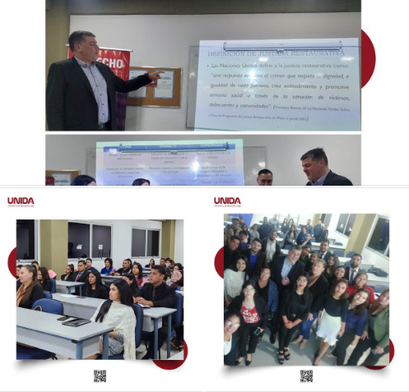
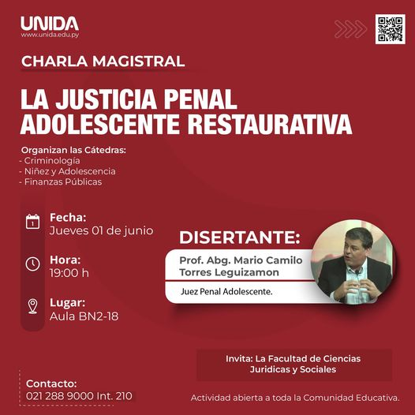

Panel de Debate Sobre las Instituciones Públicas que Intervienen en la Prevención y Sanción de la Corrupción, y las Herramientas Ciudadanas que Están Disponibles para el Control del Gasto Público
Disertante:
Dra. OIga Rojas
Mg. Rodrigo Estigarribia
Mg. Mónica Oviedo
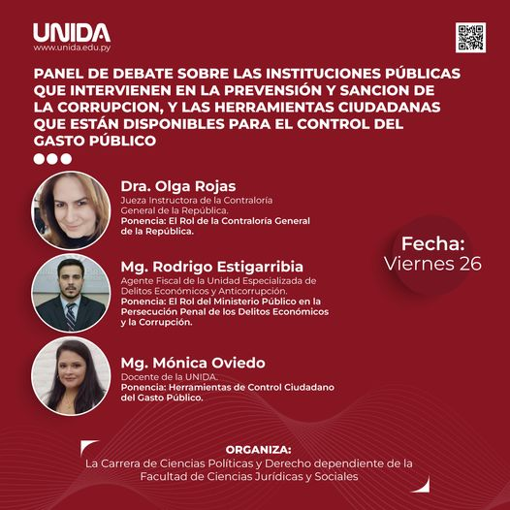

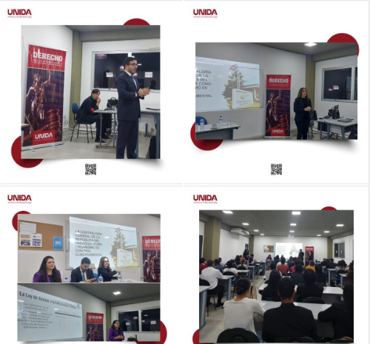

La carrera de Derecho dependiente de la FACULTAD DE CIENCIAS JURIDICAS Y SOCIALES invita a la Charla Magistral con el Tema: “El Derecho de Familia en Paraguay: temas actuales y la necesidad de un fuero especializado”.
Expositora: Prof. Dra. Aida Cabrera Cáceres
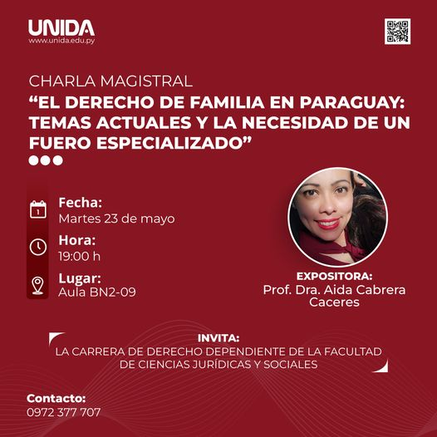

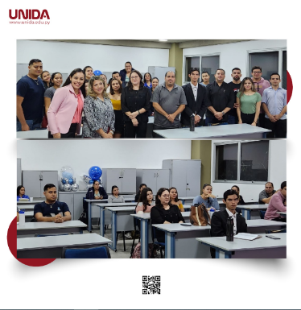

El sábado 24 de junio se llevó adelante la extensión universitaria denominada “La Reforma Agraria”, que fue organizada por la cátedra de Derecho Agrario de la carrera de Derecho dependiente de la Facultad de Ciencias Jurídicas y Sociales.
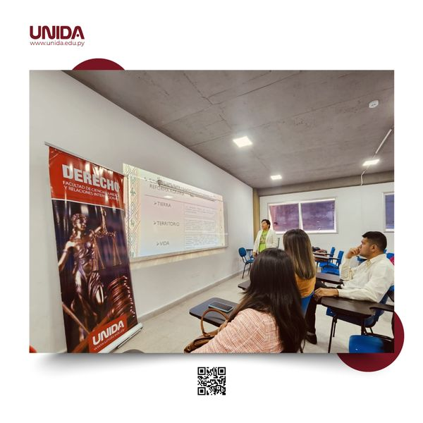
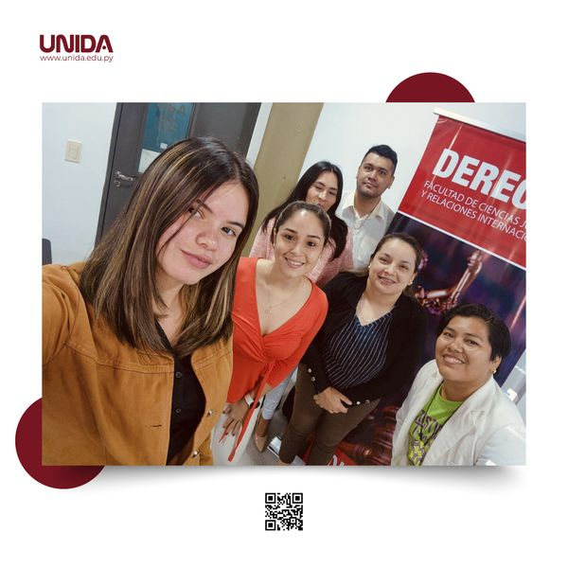
La actividad estuvo a cargo de la disertante Lic. Ana Eloisa Romero Flores, que fue acompañada de los estudiantes de la carrera y la docente Abg. Yanina Giselle Ayala Osorio.

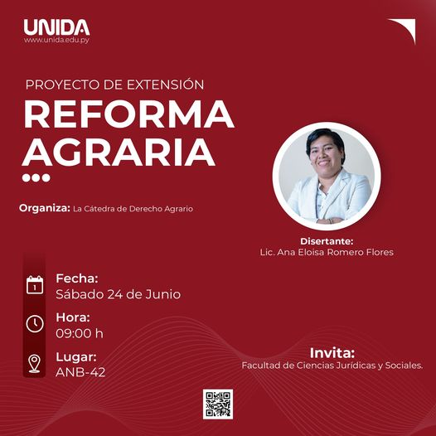

La cátedra de Protocolo y Ceremonial de la carrera de Relaciones Internacionales dependiente de la Facultad de Ciencias Jurídicas y Sociales este 17 de junio pasado a las 20 hs. realizó la Cena de Gala prevista como extensión universitaria, en el salón de los Espejos del Restaurante La Preferida.
Los estudiantes de la UNIDA llevaron adelante lo aprendido en clases en lo que respecta al proceder para una ceremonia con las características presentadas esa noche, en la actividad estuvo presente la experta y responsable de la actividad la Prof. Mg. Mirtha Iriarte, quien fue acompañada por la Prof. Mg. Leticia Garcete y otros invitados especiales.
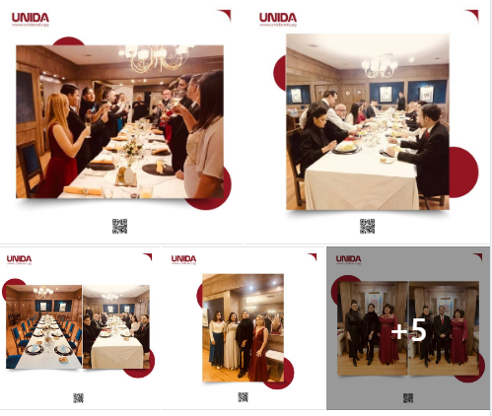

Así vivimos la “VIII Jornada de Capacitación Tributaria” organizada por las Carreras de Contaduría Pública y Derecho de la UNIDA.
Los miembros del Comité Organizador fueron los estudiantes de la asignatura Tributación II, en el marco de las actividades del proyecto de extensión que se encuentran desarrollando en el periodo.
El acceso al evento consistió en alimentos no perecederos y artículos de higiene personal que serán entregados a la Casa Hogar “Jardín de Esperanza”
Agradecemos a todos por el apoyo recibido
Facultad de Ciencias Jurídicas y Sociales
Facultad de Gestión
#ExtensionUNIDA #VinculacionUNIDA #CapacitacionUNIDA
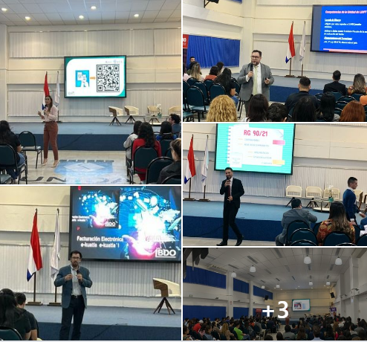

Realizar visitas periódicas al Centro de Formación Integral Virgen de Caacupé, durante los meses de abril y mayo, fue el proyecto de extensión que unió a los estudiantes, turnos mañana y tarde, del curso de guaraní.
El objetivo fue acompañar a los niños en sus tareas, actividades recreativas típicas, juegos didácticos en guaraní y además compartir las meriendas
El proyecto finalizará en el mes de junio con la donación de útiles escolares que se están recolectando mediante una campaña impulsada por los estudiantes de la Facultad de Gestión.
Proyecto: Prestación de servicio a mi comunidad.
Docente tutora: Lic. Elida Sánchez.
#ExtensionUnida #VinculacionUNIDA

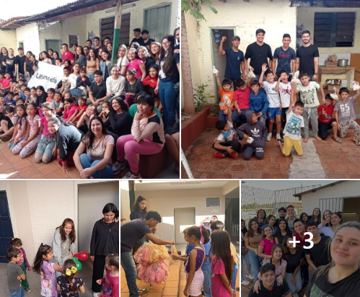

Estudiantes de las Carreras de Comercio Internacional y Relaciones Internacionales, realizaron una visita técnica a las instalaciones de Puerto Seguro, Solución Logística S. A. - Puerto Privado terrestre para cargas de importación, con la finalidad de observar la aplicación práctica in situ de los conceptos aprendidos en clases.
Proyecto de Extensión: Visita técnica Puerto Seguro.
Docentes tutores: Prof. Oscar Caballero - Prof. Jorge Aguilar.
Asignaturas: Nomenclatura y Clasificación Arancelaria, Valoración Aduanera y Legislación Aduanera.
Facultad de Ciencias Jurídicas y Sociales
Facultad de Gestión


#ExtensionUNIDA #VinculacionUNIDA
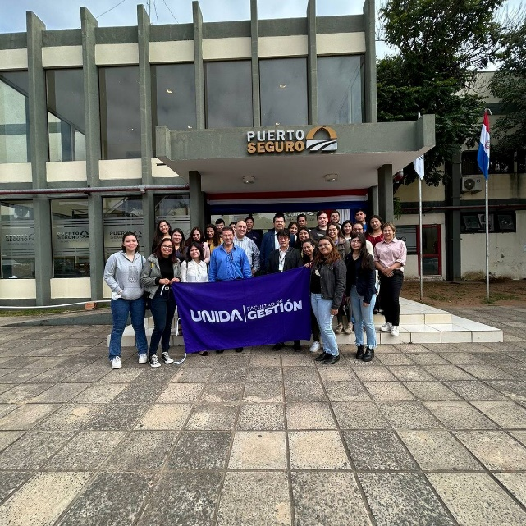

La Gerente General de Vitapan S.R.L. Lic. Karin Argüello y la Encargada de RRHH Lic. Jazmín González recibieron a los Coordinadores de Carreras de las Facultades de Ciencias Jurídicas y Sociales como de Gestión, con el objetivo de establecer una relación de colaboración y alianza, así como también, conocer las necesidades y demandas del mercado laboral para formar a los estudiantes en habilidades y competencias relevantes para el sector empresarial.
Facultad de Ciencias Jurídicas y Sociales
Facultad de Gestión
#VinculacionUNIDA
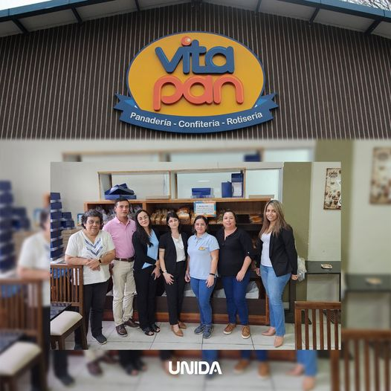

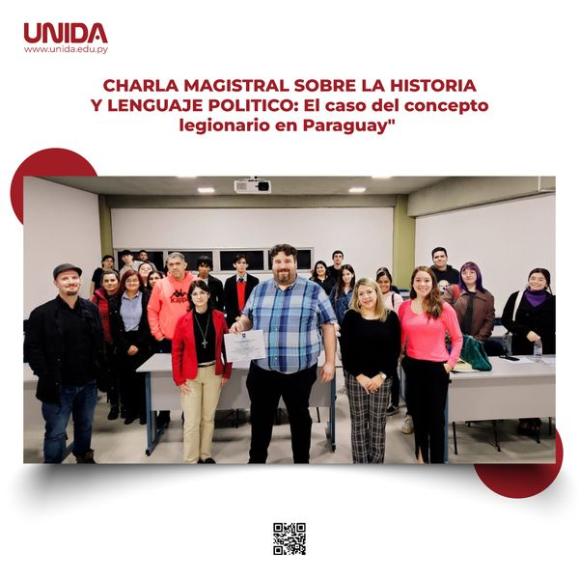
El viernes 12 de mayo se realizó la CHARLA "MAGISTRAL SOBRE LA HISTORIA Y LENGUAJE POLITICO: El caso del concepto legionario en Paraguay", el mismo estuvo a cargo del Mg. Prof. Claudio Fuentes Armadans. el evento fue organizado por la FACULTAD DE CIENCIAS JURIDICAS Y SOCIALES.

Charla Magistral
Objetivos de Desarrollo Sostenible a Través del Curso Internacional de Formación Sobre los Objetivos de Desarrollo Sostenibles.
Disertante: Mg. María José Orué
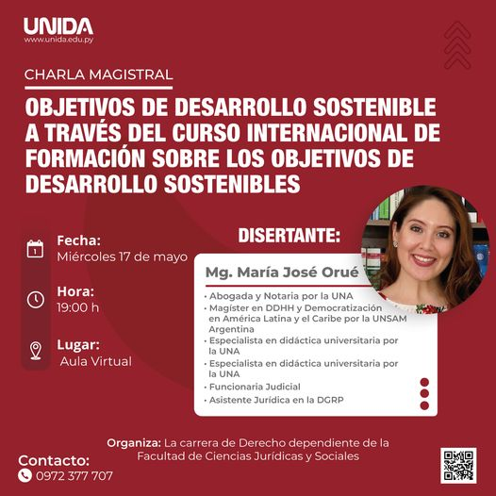

Charla Magistral
Historia y Lenguaje Político:
El Caso del Concepto Legionario en el Paraguay
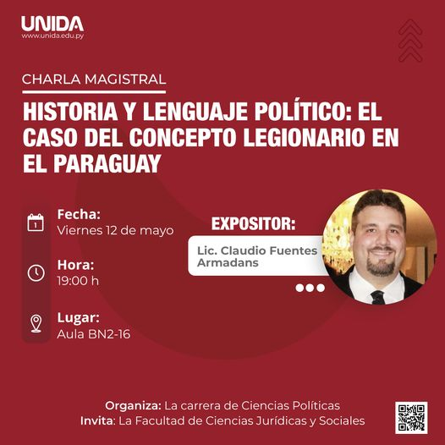
Expositor: Lic. Claudio Fuentes Armadans

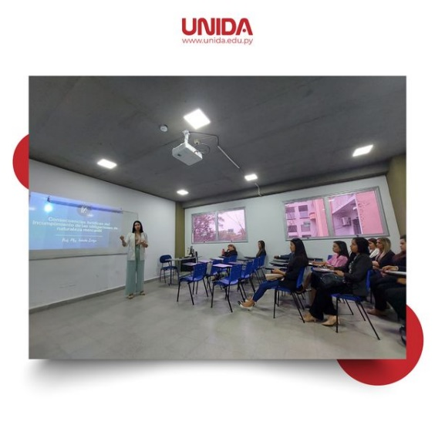
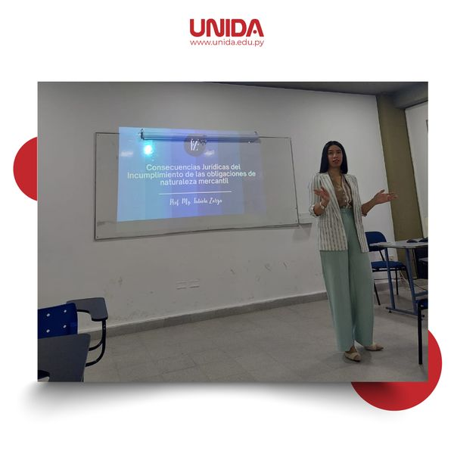
En fecha 30 de setiembre se llevó a cabo la extensión universitaria denominada: Las consecuencias jurídicas de las obligaciones de naturaleza mercantil, organizado por las cátedras de Hechos y Actos Jurídicos, Derecho Civil Obligaciones, Derecho Mercantil y Quiebras. Para el efecto, fue invitada la Prof. Mag. Fabiola Zarza, especialista y docente del tema.
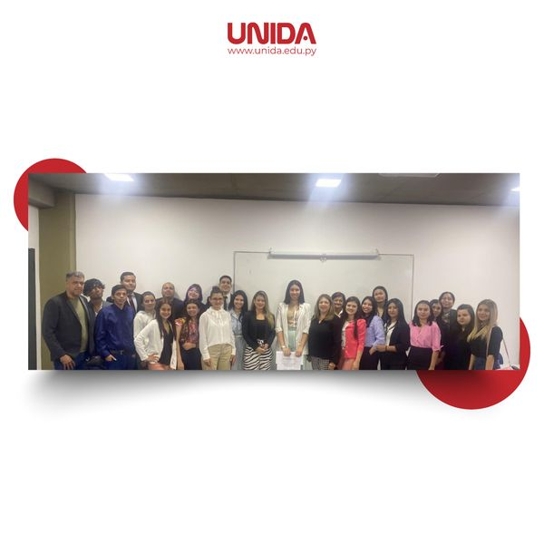

Conferencia
Las Ciencias Políticas y su Importancia.

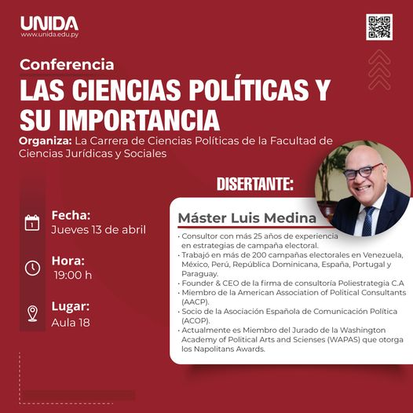

Con el objetivo de estrechar lazos Universidad -Empresa. Coordinadores de la Facultad de Gestión y de la Facultad de Ciencias Jurídicas y Sociales se reunieron con los Sres. Ramón Insaurralde; Lider Growth Hacker y Luis Bareiro; Team Leader Masivo de Protek S.R.L.

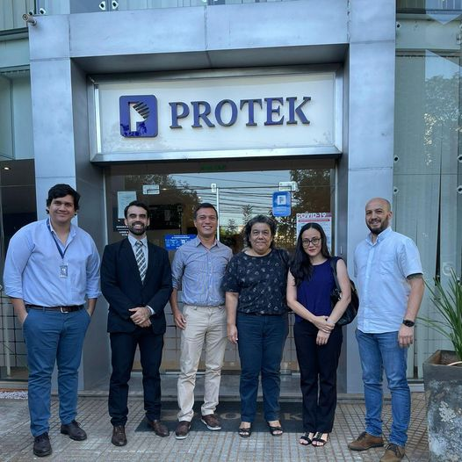

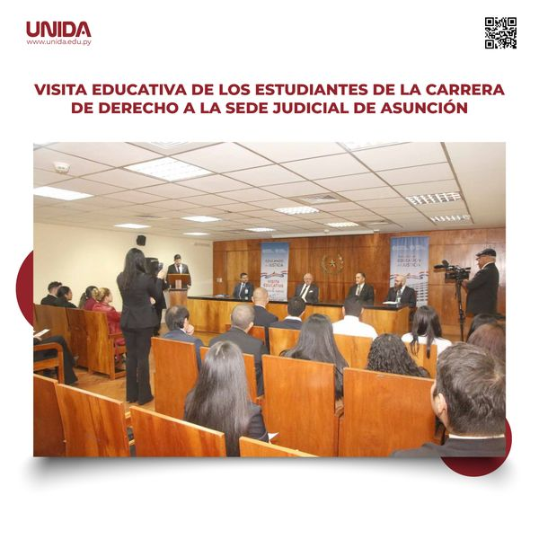
El miércoles pasado, estudiantes que cursan el primer semestre de la carrera de Derecho en la Universidad de la Integración de las Américas (UNIDA) visitaron la sede judicial de Asunción como parte de la actividad "Visita Educativa", organizada por la Secretaría de Educación en Justicia. Durante la visita, se les brindó una serie de charlas acerca de las principales funciones del tribunal superior y las distintas oficinas que integran la institución, teniendo como disertantes a las siguientes autoridades; Dr. Cristóbal Sánchez, Abg. Juan Zárate, Abg. Victorino Aguilar, Abg. Edgar Escobar.

El jueves 25 de mayo nuestros estudiantes de la FACULTAD DE CIENCIAS JURIDICAS Y SOCIALES, visitaron la sede del MINISTERIO DE DEFENSA NACIONAL, donde recibieron capacitación sobre parte de nuestra historia, acompañaron el evento las Docentes Karen Piñanez y Patricia Sequeira.
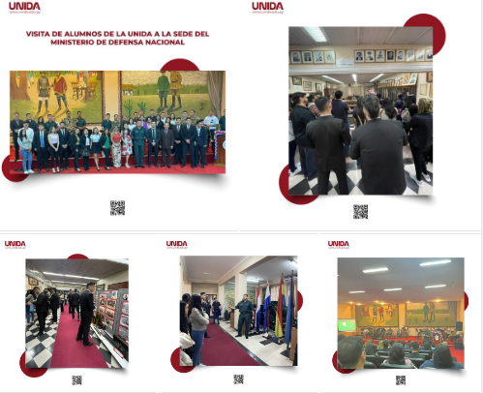

El Lic. Luis Villalba - Administrador de Aduanas del Puerto José Falcón, quién en conjunto con funcionarios profesionales de cada dependencia acompañaron a los estudiantes en una visita técnica en la zona primaria y por las instalaciones, explicando el funcionamiento de las oficinas de gestión aduanera para el ingreso y egreso de mercaderías, las documentaciones exigidas e incluso el recinto portuario donde observaron la báscula para control de peso, así como la zona de resguardo de camiones, interiorizándose en las funciones de los profesionales de Aduanas en cada una de sus dependencias.
Asignaturas: Legislación Aduanera, Valoración Aduanera, Nomenclatura y Clasificación Arancelaria
Docentes: Prof. Oscar Caballero - Prof. Jorge Aguilar
Coordinación: Walter Colman
Facultad de Gestión
Facultad de Ciencias Jurídicas y Sociales
#ExtensionUNIDA
#VinculacionUNIDA
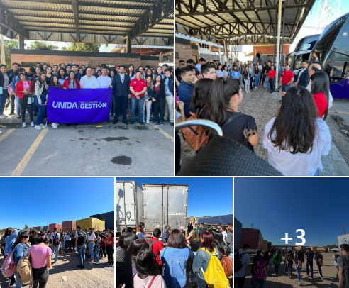

Este martes 06 de junio los estudiantes de la carrera de Derecho dependiente de la Facultad de Ciencias Jurídicas y Sociales fueron recibidos por el Dr. Juan Manuel Rivero Godoy, Secretario del Tribunal Permanente de Revisión del MERCOSUR, y recibieron una charla técnica sobre el proceder del Tribunal y los casos que se desarrollan en ella.
La delegación de alumnos de la UNIDA estuvo acompañada por nuestro Docente el Prof. Dr. Santiago González Bibolini.
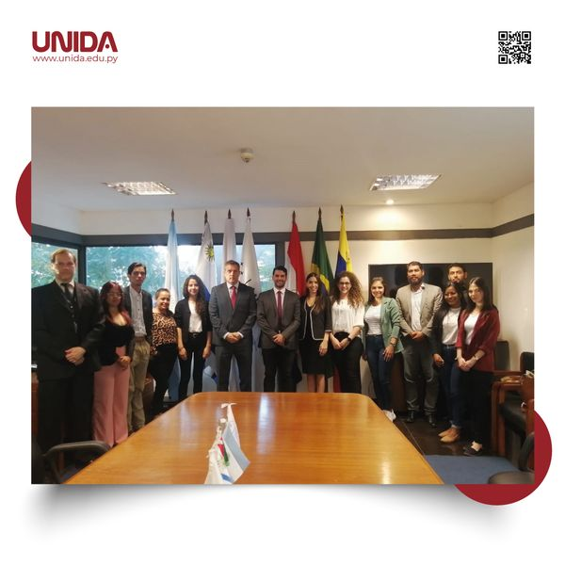

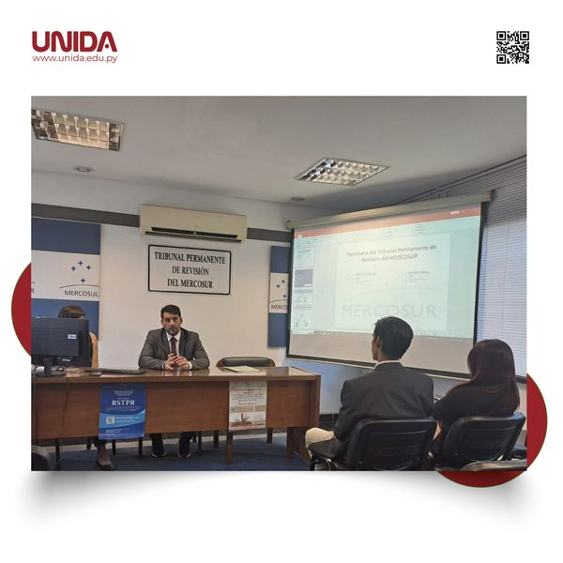

Este jueves 11 de Mayo desde Corea se llevó adelante la charla Magistral sobre Psicología Criminal con la Expositora Prof. Antonia Carvallo, licenciada en psicología por la Universidad de Taiwán, quien brindó sus conocimientos y experiencias a los estudiantes de la cátedra de criminología de la carrera de Derecho dependiente de la Facultad de Ciencias Jurídicas y Sociales.
El tema desarrollado tuve que ver de como la psicología es una ciencia que determina un auxilio a la ciencia criminológica para conocer los factores externos y su incidencia para conocer si una conducta tiende a considerarse delictiva, exponiendo las teorías de Sigmud Freud y su vinculación con la Teoría de Enrique Ferri.

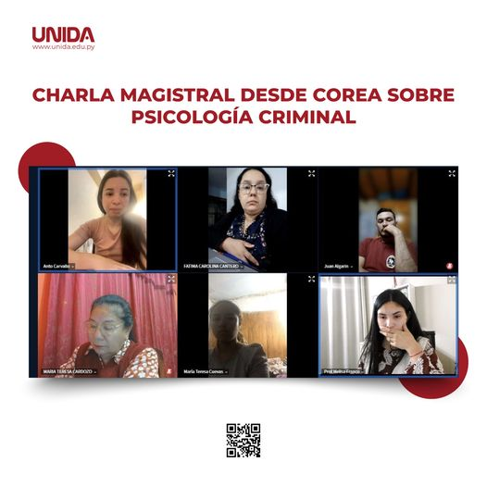

Los estudiantes de las carreras de Ciencias Políticas, Derecho y Relaciones Internacionales y Negocios Globales, el jueves 11 de mayo, estuvieron visitando el "MUSEO DE LAS MEMORIAS" ex Dirección Nacional de Asuntos Técnicos, con el acompañamiento de los Tutores Prof. Edith Cáceres y Prof. Luis Vallejos.
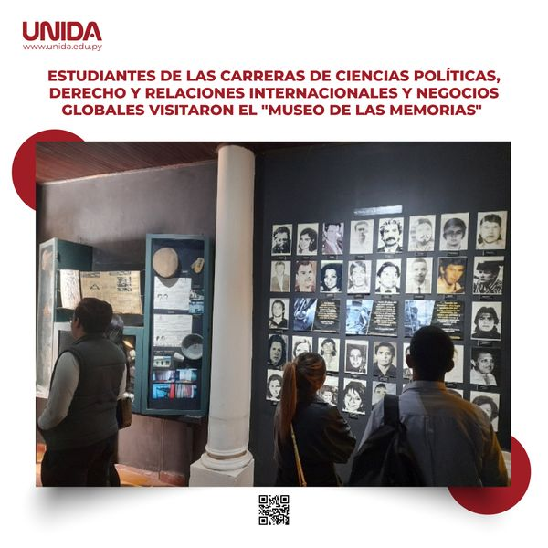

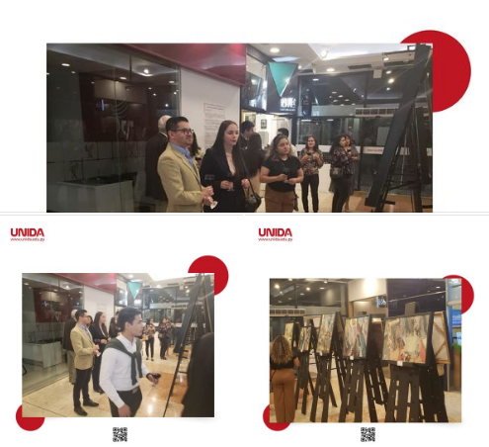
En fecha 24 de julio del corriente año los estudiantes de la Carrera de Relaciones Internacionales dependientes de la Facultad de Ciencias Jurídicas y Sociales, participaron de un Vino de Honor en la Galería Verónica Torres del Shopping Mcal. López, planta baja aplicando los conocimientos obtenidos en clase de la asignatura Protocolo y Ceremonial

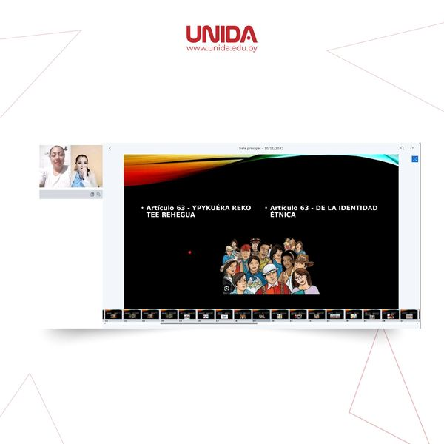
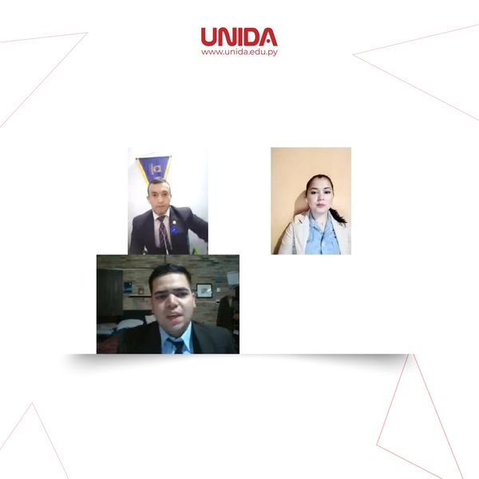
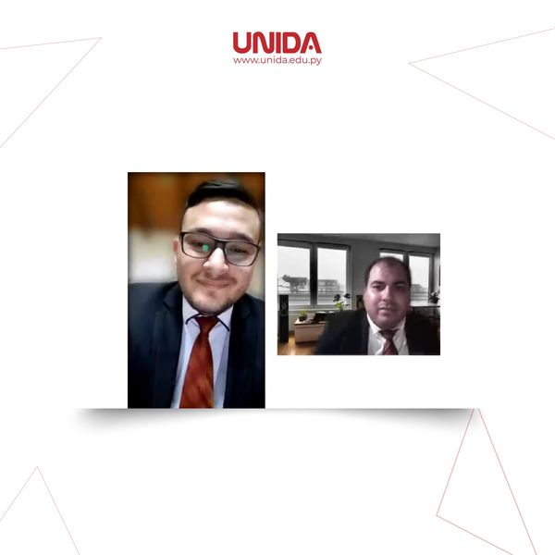
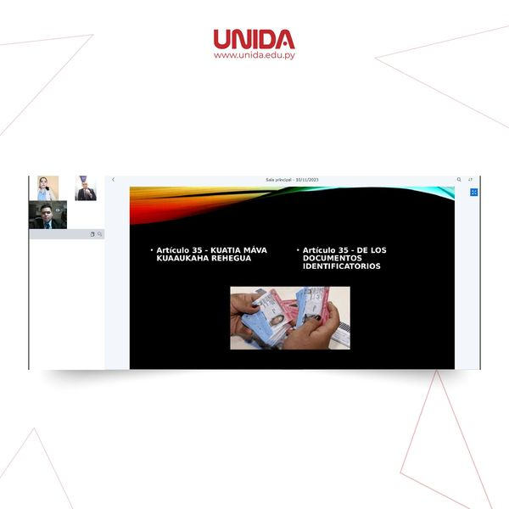
Extensión Universitaria de la catedra de guaraní donde participaron los estudiantes de las carreras de derecho y ciencias políticas de la FACULTAD DE CIENCIAS JURIDICAS Y SOCIALES, el evento tiene la denominación TRADUCCIONES DE TERMINOS ESPAÑOLES - GUARANI EN EL MARCO DEL AMBITO JURIDICO, el mismo se realizó en el mes de noviembre pasado, con la Tutoría de la Docente Elida Sánchez Alonso.

La cátedra de Derecho Ambiental desarrolló el pasado mes de noviembre su extensión universitaria programada, la misma tiene una relevancia académica y social
La Docente Tutora encargada del evento Prof. Yanina Ayala manifestó lo siguiente: “El Derecho Ambiental por tener el trabajo del estado enfocado en realizar una Zonificación Ecológica y Económica mediante los gobiernos regionales y locales, planificar bien las áreas destinadas para la vida en sociedad, el turismo, la producción agrícola.
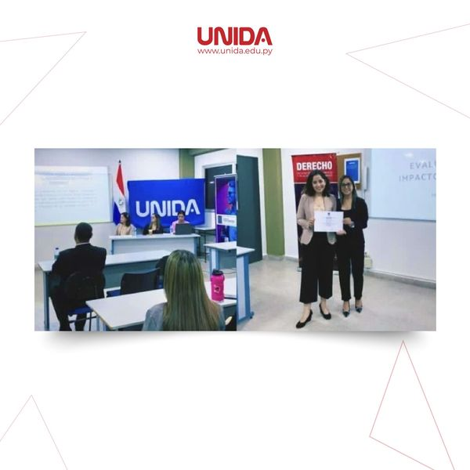
Los alumnos con estas actividades dimensionan la necesidad de evitar que la sociedad ocupe los lugares destinados para un uso sostenible y generando una producción económica y bienestar social, mediante los estudios de urbanización y producción del Gobierno Nacional
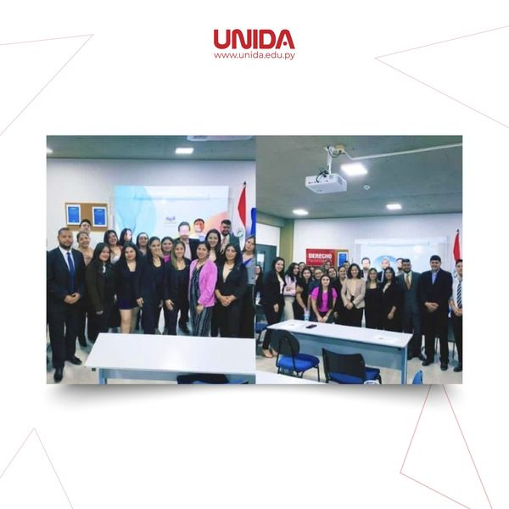
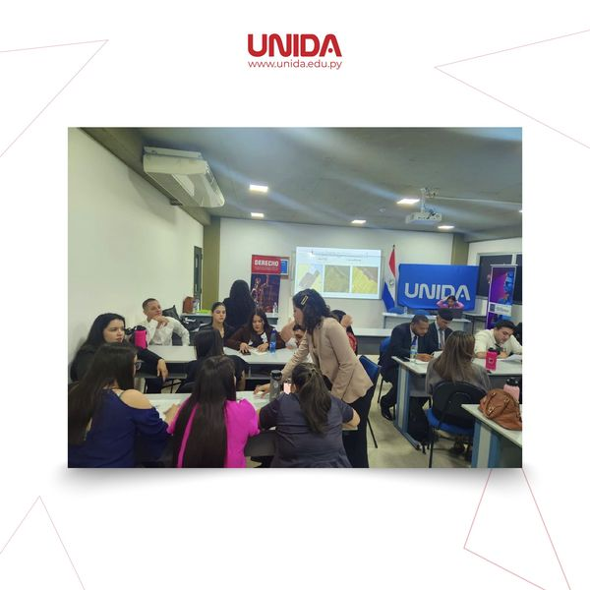

Los estudiantes de las asignaturas Derecho Mercantil - Finanzas Públicas - Derecho Tributario de la carrera de Derecho dependiente de la Facultad de Ciencias Jurídicas y Sociales, en el marco de la extensión universitaria programada, se hicieron presentes en el Aula Magna del Instituto del Banco Central del Paraguay este viernes 15 de septiembre.
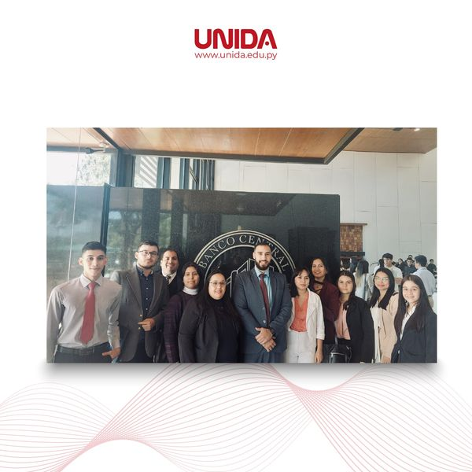
En la referida Institución se desarrolló la III Jornada de Economía del B.C.P., donde fueron presentados los trabajos de investigación sobre Macroeconomía, Política Monetaria e Independencia de Bancos Centrales.
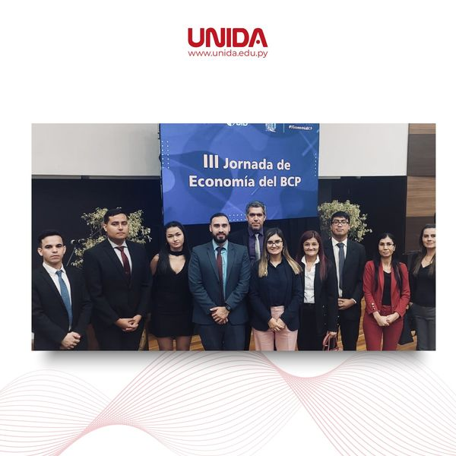

Capacitación en el Instituto de Formación del Ministerio de la Niñez y de la Adolescencia sobre el “Sistema Integral de Protección de Derechos de la Niñez y Adolescencia”, a cargo de la viceministra de Desarrollo Regional, la Dra. Diana Verónica Argüello Cañiza.
La Extensión realizada fue organizada por las Cátedras de Derecho de la Niñez y de la Adolescencia y de Derecho Constitucional Comparado de la Carrera de Derecho de la Facultad de Ciencias Jurídicas y Sociales.
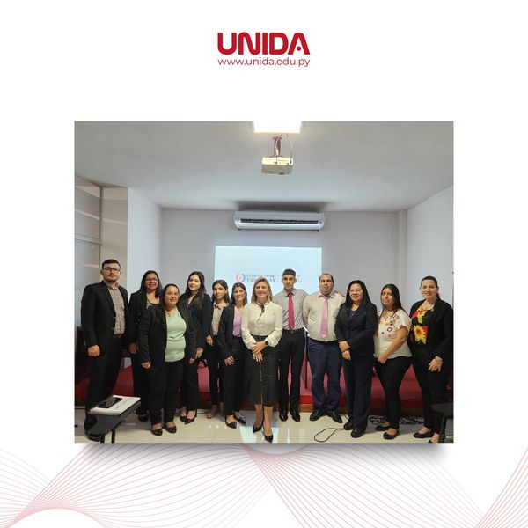

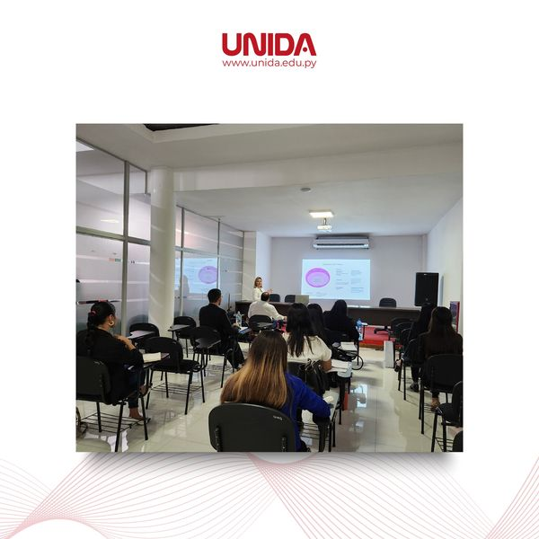

Con un auditorio colmado en la Salón Bicameral Del Congreso Nacional- Poder Legislativo, se llevó adelante este lunes 11 de setiembre, el ciclo de capacitaciones con Jueces, Fiscales, Defensores Públicos y referentes del mundo jurídico, que fuera dirigido para estudiantes y egresados de la carrera de Derecho, a lo que se denominó "Escuela de Litigación Adversarial Penal", organizado por la Cátedra de Derecho Penal a cargo de la Prof. Abg. Melisa Franco como Extensión Universitaria.
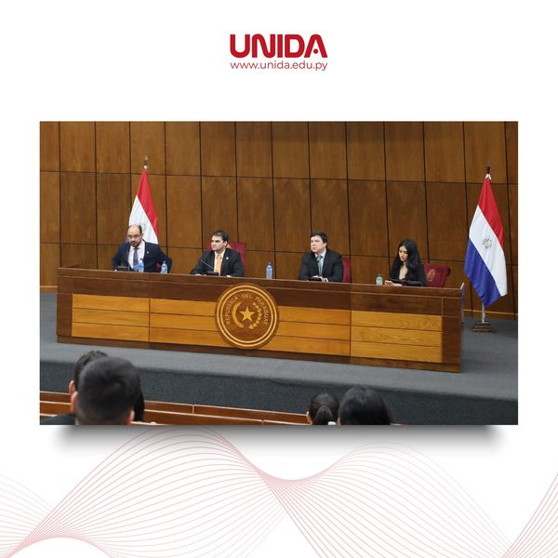
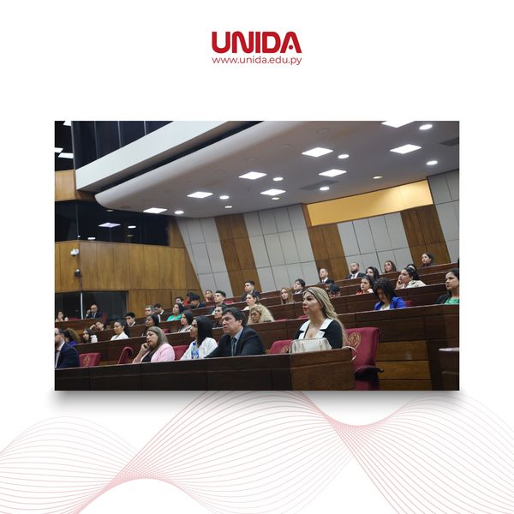
El evento fue declarado de interés institucional y gremial por el Consejo nacional de Abogados del Paraguay. Declarado de interés Institucional por el Colegio de Abogados del Paraguay y contó el apoyo de la Asociación Paraguaya de Propiedad Intelectual.
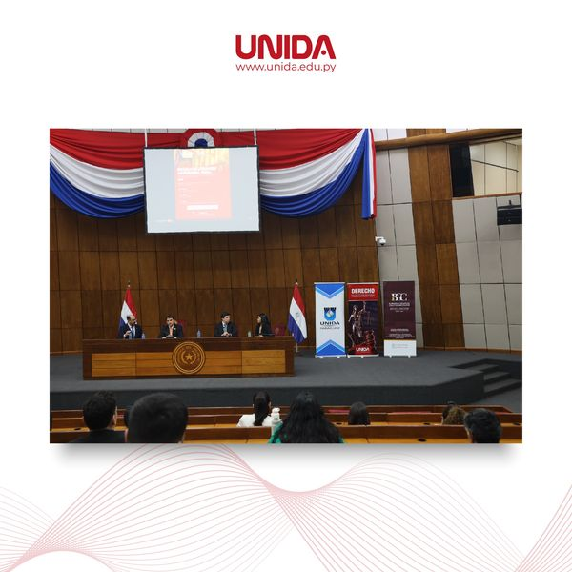

En octubre pasado la cátedra de Procesos de Integración del 6to. semestre de la Carrera de Relaciones Internacionales dependiente de la FACULTAD DE CIENCIAS JURIDICAS Y SOCIALES, visitaron el Tribunal Permanente de Revisión del Mercosur (TPR), ocasión en que nuestros alumnos fueron recibidos por el Dr. Juan Manuel Rivero, Secretario del TPR, quien les brindó una capacitación sobre el accionar del TPR como así también la historia de la instalación del mismo.
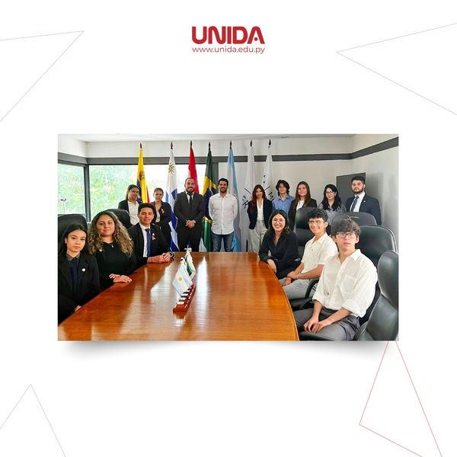
El Docente - Tutor Pedro Ramírez Rodríguez, mencionó que la visita proporcionó a nuestros estudiantes la oportunidad de observar de cerca cómo funcionan los procesos de solución de controversias y arbitraje dentro del MERCOSUR como así también la ocasión de interactuar directamente con profesionales dedicados al área de su formación lo que les permite entender la complejidad del derecho y de la diplomacia en el contexto de la integración regional.
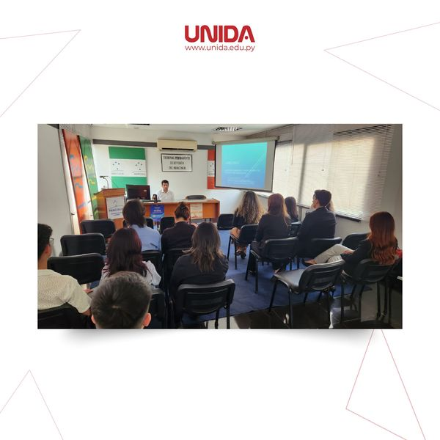
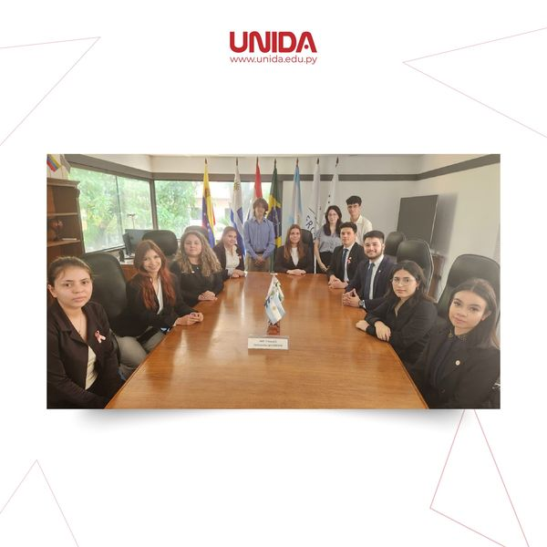

El día lunes 9 de octubre se realizó la actividad “Legislación Laboral con Énfasis en Seguridad y Salud en el Trabajo”, en el salón auditorio, la misma contó con la participación de estudiantes de las Carreras de Derecho y Ciencias Políticas de la Facultad de Ciencias Jurídicas y Sociales y las carreras de Administración y Contabilidad de la Facultad de Gestión.
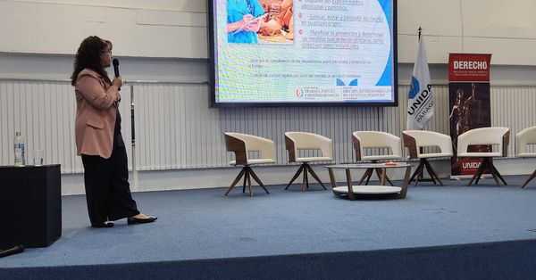
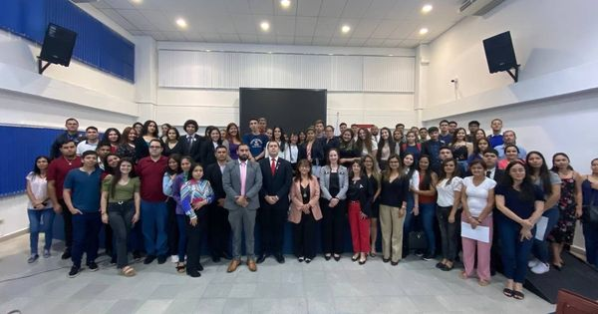
La disertante fue la Dra. Olga Ortíz, egresada de la UNIDA, Jefa de Departamento de Fiscalización en Salud y Seguridad Ocupacional del Ministerio del Trabajo, Empleo y Seguridad Social.

La carrera de Derecho de la Facultad De Ciencias Jurídicas y Sociales, en prosecución al compromiso asumido luego de la Jornada desarrollada por nuestros estudiantes el pasado 12/09 en la Comisión de Codificación y Legislación de la Honorable Cámara de Diputados, en donde los integrantes de dicho estamento habrían instado para que por medio de la Academia se presente un proyecto de ley, todo un desafío que fue aceptado.
Por medio de la catedra de Técnica Legislativa de la carrera de Derecho, se impulsó como actividad de horas prácticas de la asignatura la creación de un Proyecto de Ley, en ese sentido se mantuvo 80 horas de trabajo extra curriculares, en el cual se redactó un proyecto de ley.
El mencionado Proyecto refería al siguiente tema: “Habilitación del Servicio de Diálisis en el Hospital Regional de Saltos del Guairá Para El Departamento de Canindeyú”.
El documento elaborado tiene como objeto la habilitación del servicio de diálisis en el Departamento de Canindeyú, garantizando la cobertura gratuita a favor de enfermos renales, para lo cual la autoridad de aplicación de la presente ley, deberá prever los mecanismos presupuestarios a los efectos de la referida habilitación del servicio de diálisis, en cuanto a infraestructura, equipos, insumos y recursos humanos en el Hospital Regional de Saltos del Guairá.
El proyecto de Ley fue presentado a la Honorable Junta Municipal de Saltos del Guaira quienes declararon de interés distrital el mencionado documento, el mismo fue trasmitido en vivo por las redes sociales del Municipio, nuestros estudiantes de la UNIDA defendieron el proyecto ante las consultas de los Concejales presentes, con el acompañamiento de los Docentes Tutores Prof. Melisa Franco y Prof. Alice Rotela.

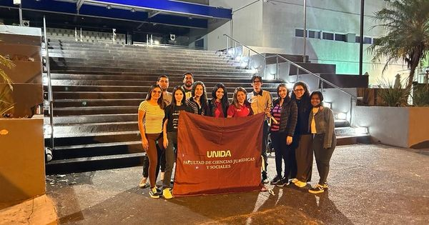

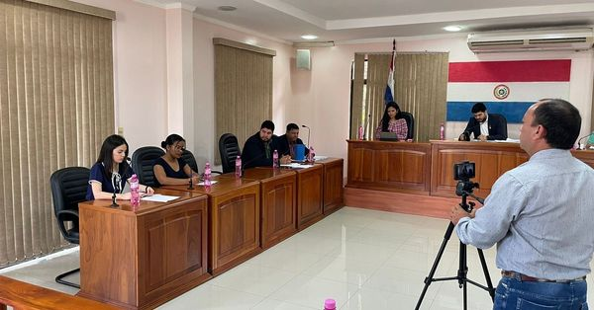

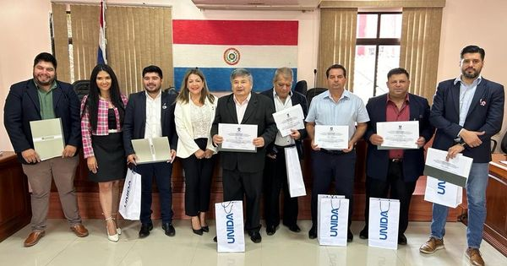

En la primera semana de noviembre estudiantes de la FACULTAD DE CIENCIAS JURIDICAS Y SOCIALES, estuvieron presentes en el acto inaugural del IX Congreso Nacional de la Defensa Pública, denominada: “La Defensa Pública y la Justiciabilidad de los Derechos Económicos, Sociales, Culturales y Ambientales”.
En la ceremonia de apertura estuvieron presentes el Presidente de la Corte Suprema de Justicia Dr. César Manuel Diesel Junghanns, la Defensora General Dra. María Lorena Segovia, y otras autoridades de diferentes Instituciones.
La primera conferencia Magistral estuvo a cargo del Ministro de la Corte Suprema de Justicia, Dr. Víctor Ríos con el tema: “Derechos Constitucionalizados”, seguidamente hizo uso de la palabra la Directora General del Instituto Técnico Superior de la Defensa Pública Tania Abdo Rocholl y posteriormente el Embajador del Reino Unido en Paraguay Ramin Navai.
Nuestros estudiantes pudieron en las jornadas desarrolladas, tener una nueva perspectiva sobre los temas desarrollados, y de esta manera marcar la diferencia como discente primeramente, y luego como futuros profesionales.
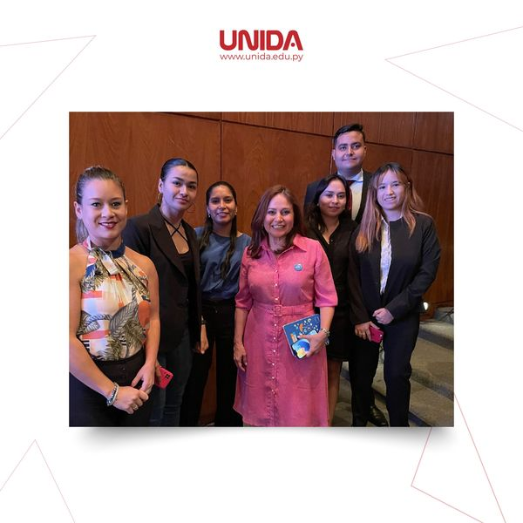
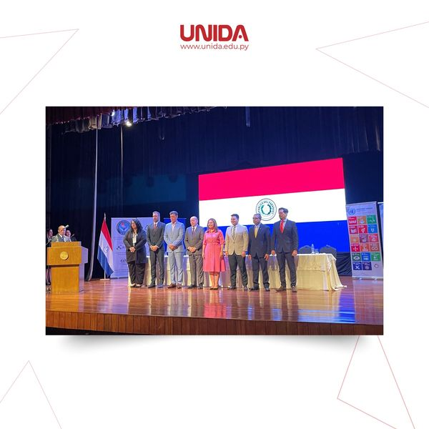

En el mes de noviembre la cátedra de Negociaciones Internacionales de la carrera de Relaciones Internacionales de la Facultad de Ciencias Jurídicas y Sociales, han participado de la sesión de la Comisión de Relaciones Exteriores de la Honorable Cámara de Diputados
Nuestros alumnos tuvieron la posibilidad de poseer de forma práctica el desarrollo programático teórico de la asignatura, como una capacitación de las formalidades de tratamiento de acuerdos, tratados y convenios internacionales.
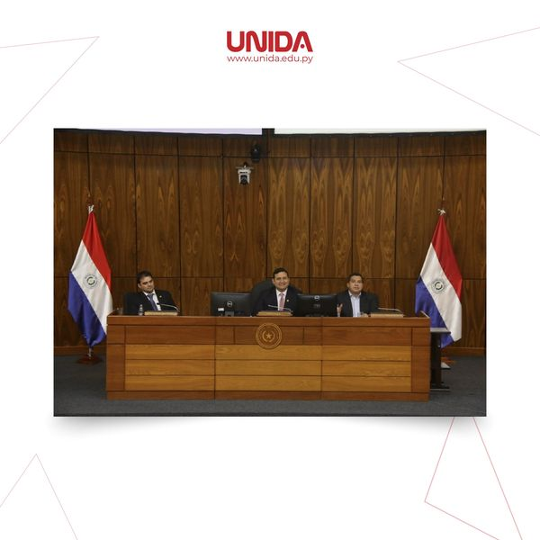
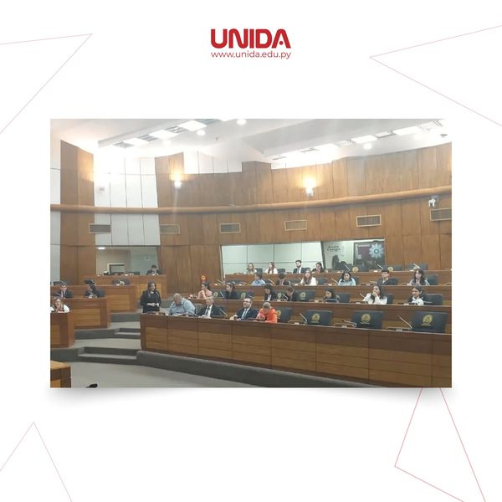
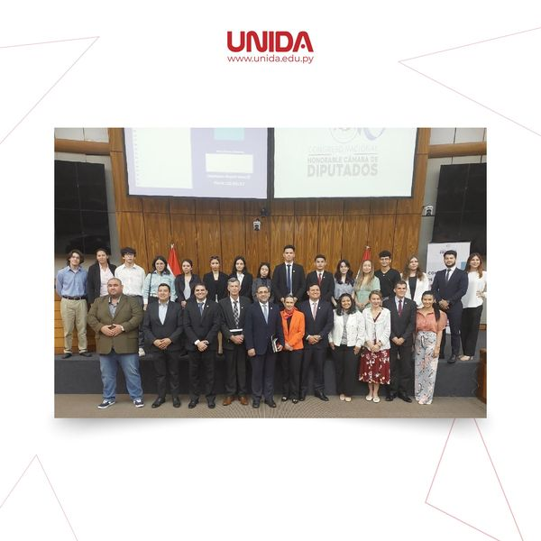
Él evento fue desarrollado como propuesta de extensión universitario de la cátedra a cargo, que fuera acompañada por la Docente Tutora Melisa Franco.

Café conversatorio
08 de noviembre
7:15 h a 12:00 h
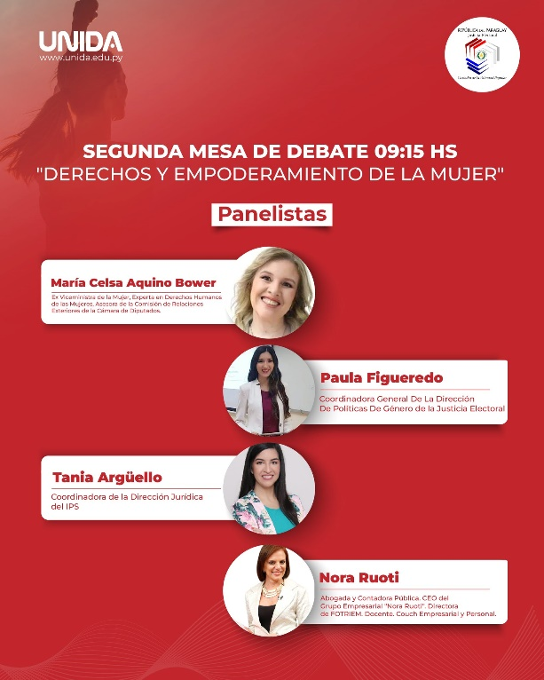
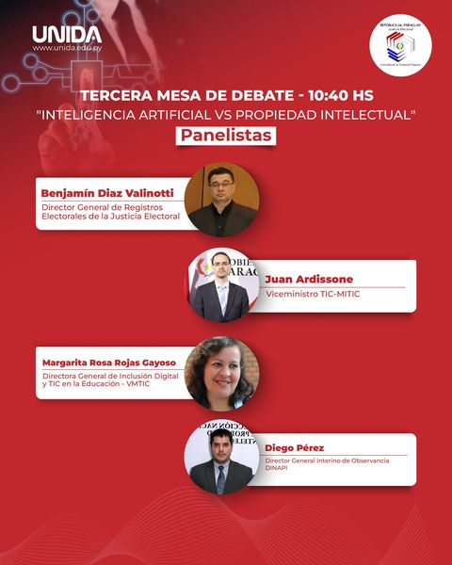
Sede Central de la Justicia Electoral
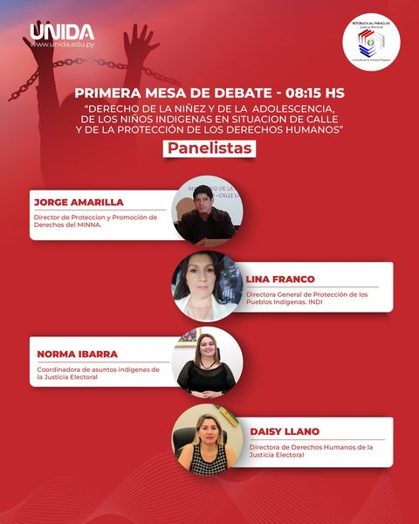

El día viernes 21 de abril se llevó a cabo la Conferencia Magistral a cargo del Ing. Francisco Javier Villate, quien, a través de varias publicaciones periodísticas y académicas, viene sosteniendo la necesidad de la REFORMA DE LA ESTRUCTURA DEL MERCADO ACTUAL DEL SECTOR ELECTRICO PARAGUAYO.
La Conferencia a parte de plantear una cuestión específica sobre el ANEXO C DEL TRATADO DE ITAIPU, permitió intercambiar por parte del auditorio varias cuestiones y consultas, realizándose una comunicación fluida de opiniones entre el conferencista y estudiantes de la UNIDA.
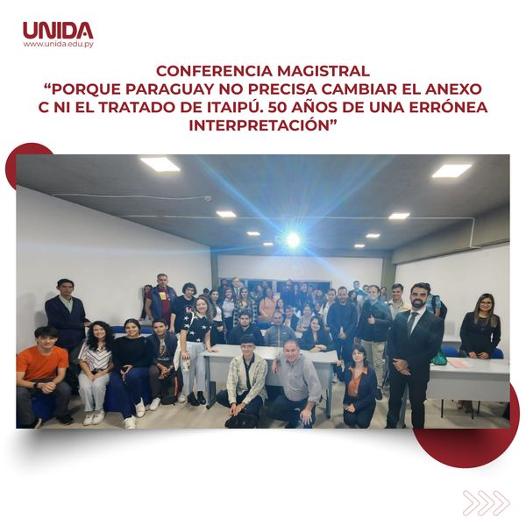

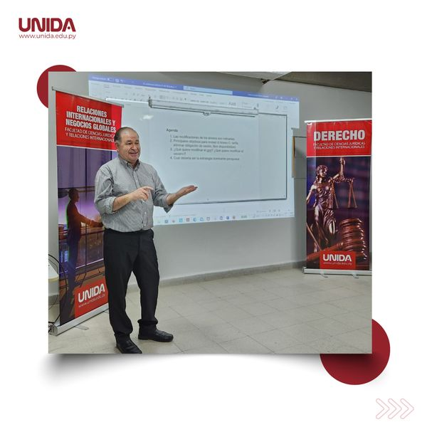

Conferencia:
Porque Paraguay no Precisa Cambiar el Anexo C ni el Tratado de Itaipú.
50 años de una Errónea Interpretación
Organizan las Carreras de:
• RR. II. Y Negocios Globales
• Ciencias Políticas
• Comercio Internacional
• Derecho
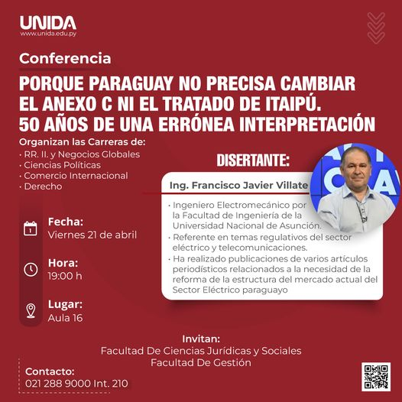

Con el compromiso asumido con la Comunidad, los estudiantes de la carrera de Derecho de la Facultad de Ciencias Jurídicas y Sociales, este sábado 21 de octubre, fueron al Centro de Formación Integral de la Niñez "Hogar el abrigo".
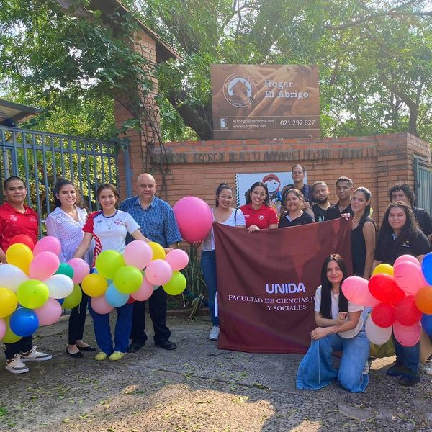
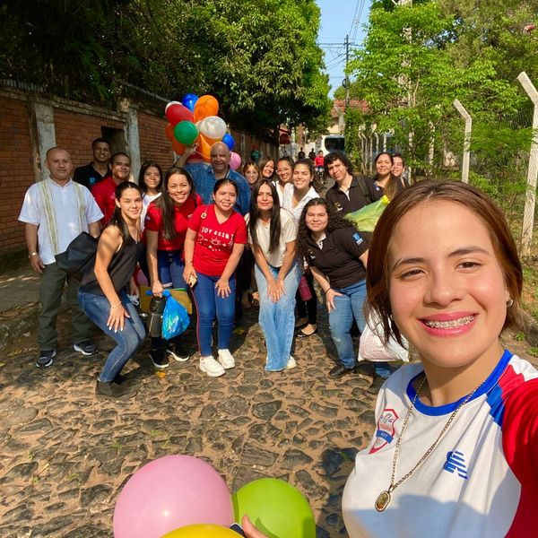

Acompañaron la extensión universitaria de nuestros estudiantes las Docentes Prof. Aida Cabrera, Prof. Fatima Girala, y Prof. Karen Piñanez.

Realizar visitas periódicas al Centro de Formación Integral Virgen de Caacupé, durante los meses de abril y mayo, fue el proyecto de extensión que unió a los estudiantes, turnos mañana y tarde, del curso de Guaraní.
El objetivo fue acompañar a los niños en sus tareas, actividades recreativas típicas, juegos didácticos en guaraní y además compartir las meriendas
El proyecto finalizará en el mes de junio con la donación de útiles escolares que se están recolectando mediante una campaña impulsada por los estudiantes de la Facultad de Gestión.
Proyecto: Prestación de servicio a mi comunidad.
Docente tutora: Lic. Elida Sánchez.
#ExtensionUnida #VinculacionUNIDA

Simulacro de Juicio Oral
Organiza:
Cátedras del Fuero Penal de la Facultad de Ciencias Jurídicas y Sociales
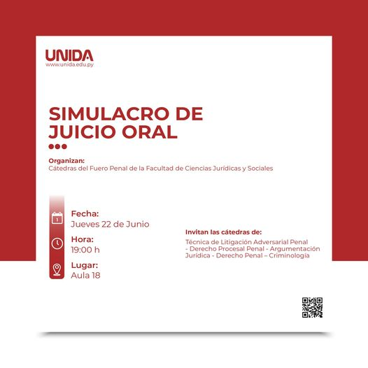

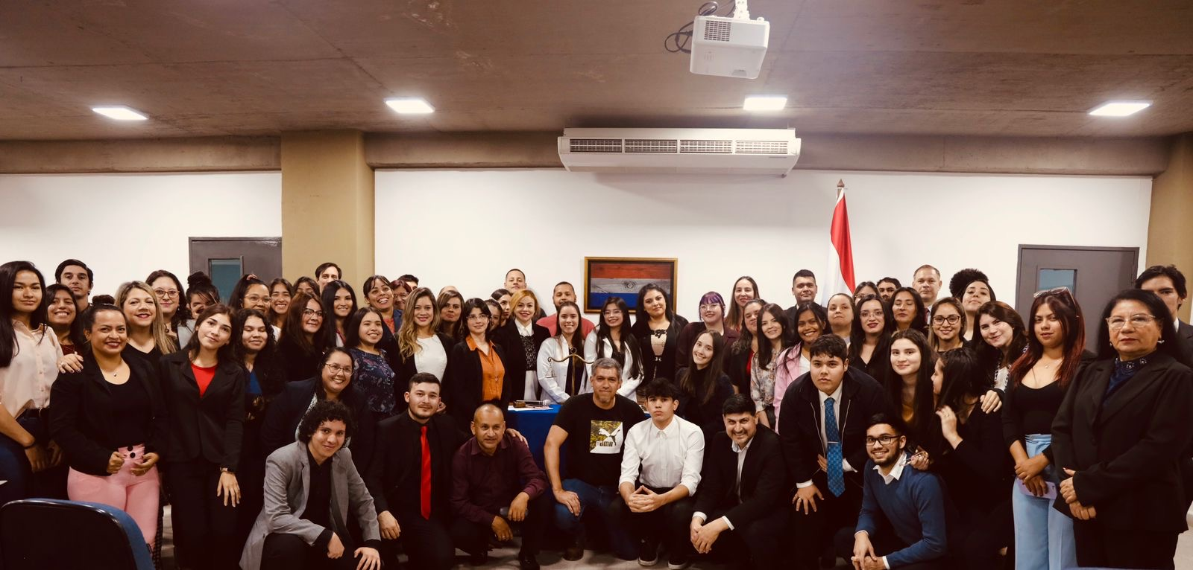
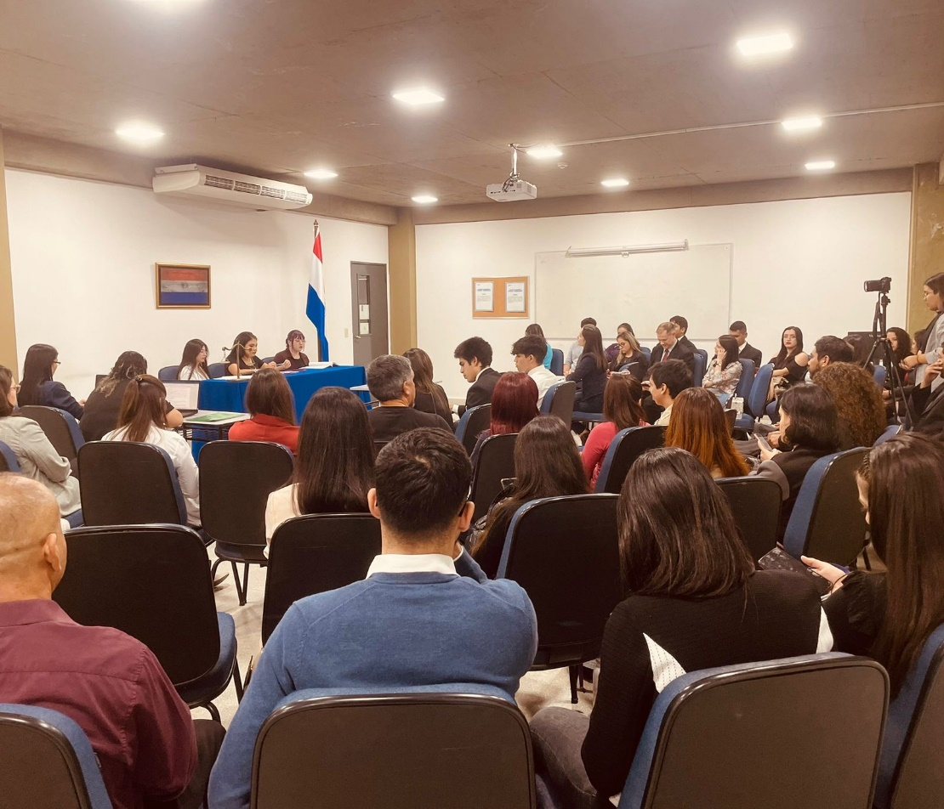

El pasado sábado 27 de mayo se realizó "SIMULACRO DE NEGOCIACIÓN EMPRESARIAL INTERNACIONAL", que fue organizado por la Catedra de Comercio Internacional I de la Carrera de Relaciones Internacionales dependiente de la FACULTAD DE CIENCIAS JURIDICAS Y SOCIALES, el mismo fue acompañado por estudiantes de la carrera, como también por los Docentes e invitados especiales.


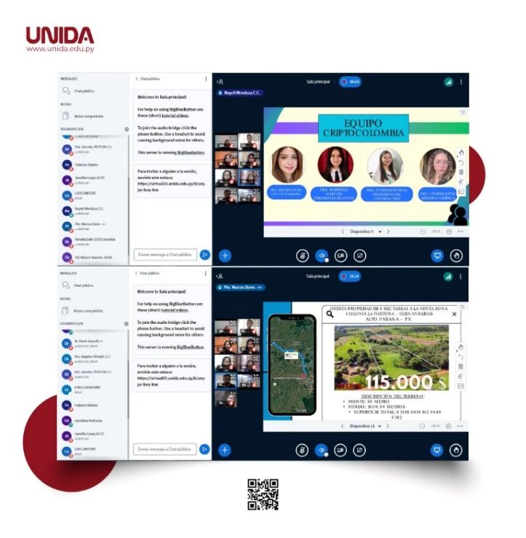

INTERNACIONALIZACIÓN

1er Encuentro - Taller de Litigación Oral de las Américas
Entre los días 12 de abril al 10 de mayo del 2.023, se dará el primer encuentro Internacional con la denominación LITIGACION ORAL DE LAS AMERICAS, en la misma participaran: la FACULTAD DE CIENCIAS JURIDICAS Y SOCIALES de la UNIVERSIDAD DE CONCEPCION DEL URUGUAY, la FACULTAD DE CIENCIAS JURIDICAS Y SOCIALES de la UNIVERSIDAD DE LA INTEGRACION DE LAS AMERICAS, la FACULTAD DE DERECHO SEDE PUNTA DEL ESTE de la UNIVERSIDAD CLAEH, y el CENTRO DE LITIGACION UNIVERSITARIA (programa del INECIP - Argentina).
Para el mencionado evento se convoca a los alumnos del 7° al 10° semestre de la carrera de Derecho de la UNIDA, a que se acerquen al área de Investigación y Extensión de la carrera a fin de interiorizarse sobre los talleres que se realizaran en las fechas mencionadas.
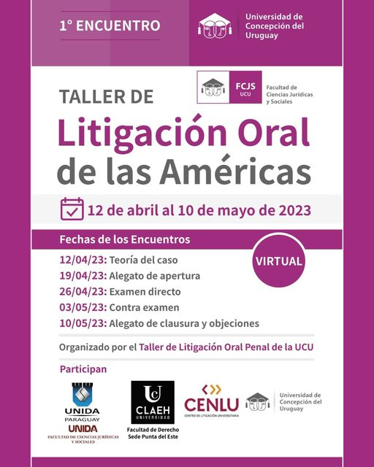

El pasado 18 de abril continuó el Taller de Litigación Oral de las Américas, específicamente el módulo sobre Alegato de Apertura, que es desarrollado por la Universidad de Concepción del Uruguay - UCU, con tutores de esta institución, a nuestros alumnos de la carrera de Derecho dependiente de la Facultad de Ciencias Jurídica y Sociales (UNIDA).
El objetivo de este taller es que nuestros futuros profesionales del derecho tengan otra visión y manejen preceptos nacionales e internacionales, y a la vez dotar de herramientas útiles que puedan servirles en la carrera que optaron en nuestra casa de estudios.
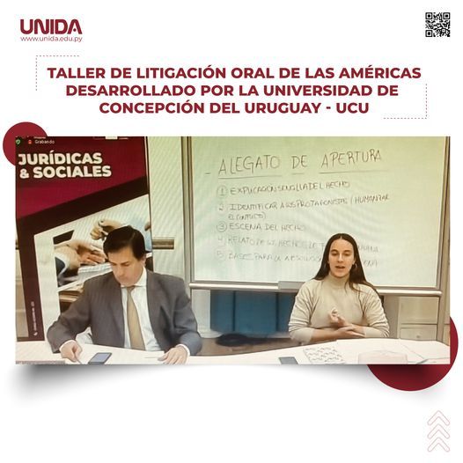

El pasado miércoles 26 de abril, se desarrolló la tercera jornada del TALLER INTERNACIONAL denominado LITIGACION ORAL DE LAS AMERCIAS organizado por la Universidad de Concepción del Uruguay (UCU) de Argentina, con la participación de la Universidad de Integración de las Américas (UNIDA) de Paraguay, específicamente alumnos de la carrera de Derecho dependiente de la Facultad de Ciencias Jurídicas y Sociales, la Universidad de Derecho CLAEH de Uruguay, y el Centro de Litigación Universitaria (CENLU); en esta jornada se desarrolló la técnica del examen directo de testigos, a fin de utilizar eficazmente esta herramienta como medio para producir información en juicio.
Con estos talleres de prácticas, la UNIDA a punta a que los estudiantes de la carrera de Derecho saquen el mayor provecho a las técnicas argumentativas y persuasivas desarrolladas por tutores internacionales, y que puedan verter esos conocimientos en su futura vida profesional.
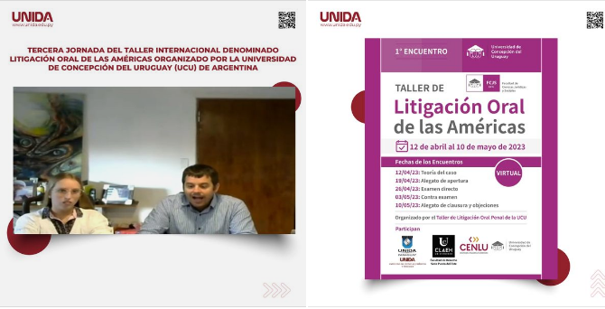

Este miércoles 03 de mayo tuvo lugar el cuarto encuentro del Primer Taller de Litigación oral de las Américas organizado por la Universidad de Concepción del Uruguay (UCU) de Argentina, con la participación de la Universidad de Integración de las Américas (UNIDA) de Paraguay, la Universidad de Derecho CLAEH de Uruguay, el Centro de Litigación Universitaria (CENLU); en cuya oportunidad se desarrolló la técnica del contra examen de testigos a fin de utilizar eficazmente esta herramienta como medio para producir información en juicio.
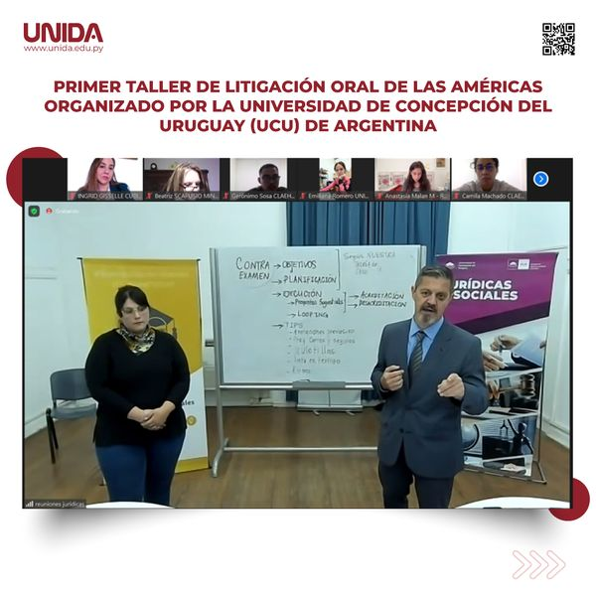
Los estudiantes de la carrera de Derecho dependientes de la Facultad de Ciencias Jurídicas y Sociales, siguen capacitándose internacionalmente con el objetivo de marcar diferencias en su futura vida profesional.

El miércoles 10 de mayo concluyo el quinto encuentro del PRIMER TALLER DE LITIGACION ORAL DE LAS AMERICAS, organizado por la Universidad de Concepción del Uruguay de Argentina, con la participación de la Universidad de Integración de las Américas de Paraguay, la Universidad de Derecho CLAEH de Uruguay, el Centro de Litigación Universitaria.
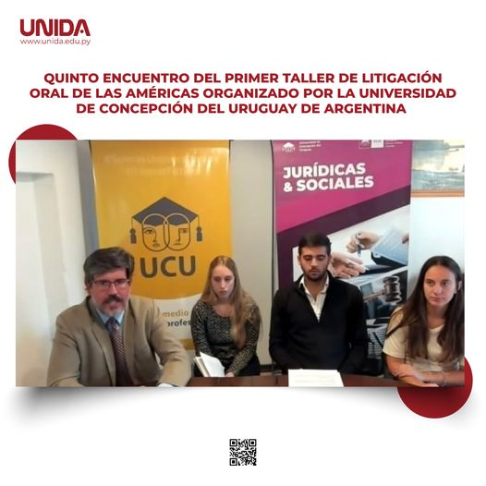
Los estudiantes de la carrera de Derecho dependientes de la Facultad de Ciencias Jurídicas y Sociales (UNIDA), tuvieron una destacada participación en el evento Internacional, con el apoyo de los tutores de nuestra casa de estudios.

El “Dream Team” de Docentes de la Carrera de Derecho de la Facultad de Ciencias Jurídicas y Sociales que nos representará en el “2° Encuentro de Litigación del Litoral”, que se llevará a cabo en la ciudad de Concepción de Entre Ríos – Argentina.
Formarán parte de esta competencia internacional delegaciones de 9 Universidades provenientes de Argentina, Uruguay y Paraguay; entre ellas estará presente la UNIDA.
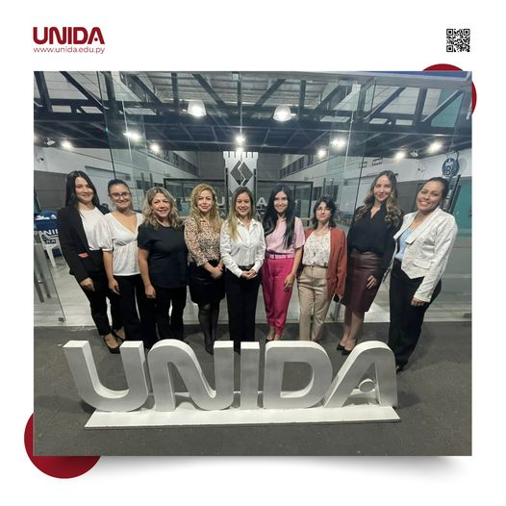

PRESENTACIONES DE TRABAJOS DE INVESTIGACIÓN

El área de Investigación de las carreras de Derecho de la Universidad de la Cuenca del Plata (UCP) y de la Universidad de la Integración de las Américas (UNIDA) continúan con las reuniones técnicas de trabajo, específicamente sobre DERECHO COMPARADO en lo que respecta a la figura de LA ADOPCION.
El trabajo se viene desarrollando desde fines del año pasado, continuando en este semestre, con el objetivo de plantear un nuevo paradigma, a fin de aportar al sistema jurídico una nueva visión, y que la noble figura de la adopción cumpla su rol tan importante a nivel Nacional.
Por parte de la carrera de Derecho dependiente de la Facultad de Ciencias Jurídicas y Sociales (UNIDA), están llevando adelante el proyecto de investigación, la Prof. Patricia Sequeira, Prof. Alice Rotela, y la Prof. Ma. Victoria Arrose, con el apoyo de los demás docentes del área de investigación de la facultad a cargo.
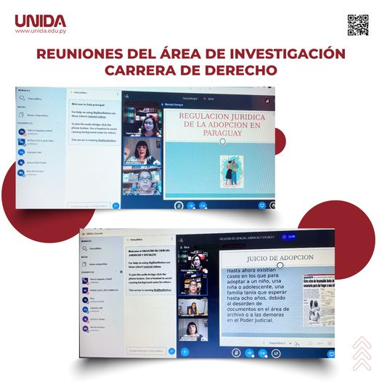

El día sábado 17 de junio se llevó a cabo la VI Jornada de Jóvenes Investigadores en donde los estudiantes de las carreras de Derecho y Relaciones Internacionales compartieron con la comunidad educativa sus trabajos de investigación.
Esta actividad académica fue impulsada por la cátedra de Metodología del Estudio y el Área de Investigación de la Facultad de Ciencias Jurídicas y Sociales. 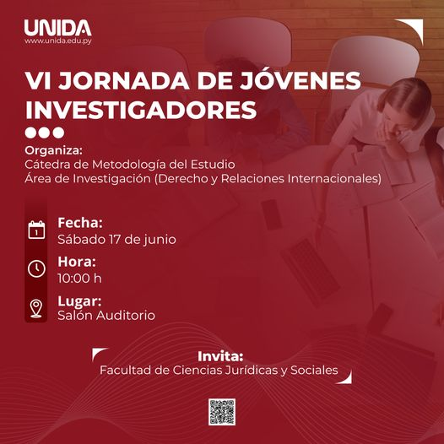

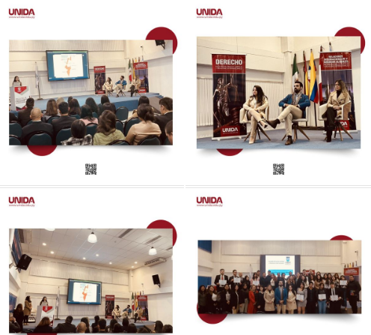

Recibimos, para una entrevista exploratoria, al Sr. Basilio Duarte - Presidente de la Asociación de Conductores de Plataforma del Paraguay (ACPP), quien acompañó a los estudiantes en la elaboración y diseño de una encuesta para conocer, comprender y analizar la situación social en la que se encuentran los conductores de plataformas.
El objetivo posterior a la entrevista es lograr aplicar la encuesta a una muestra representativa para el desarrollo de una investigación áulica.
Cátedra: Sociología
Carreras: Psicología Organizacional, Derecho y Ciencias Políticas.
Docente: Prof. Omar Yampey
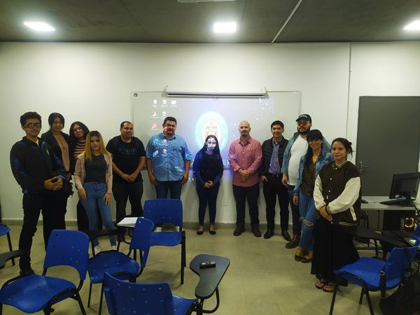
Facultad de Gestión y Facultad de Ciencias Jurídicas y Sociales

El día 12 de octubre de 2023 se llevó a cabo la presentación del trabajo de investigación en el cual se abordó el tema de la Adopción y el Derecho Comparado, impulsado por Docentes Referentes al Área de Investigación de la Facultad de Ciencias Jurídicas y Sociales - UNIDA PY, y Docentes de la Universidad de la Cuenca del Plata- UCP ARG.
En la Jornada Internacional además de la presentación de la investigación de los alumnos Cesar Ortega y Juan Algarín Riquelme de la carrera de Derecho - UNIDA, surgió un interesante debate donde se intercambiaron conocimientos referentes a la figura de la adopción entre alumnos y autoridades de la UCP - UNIDA.

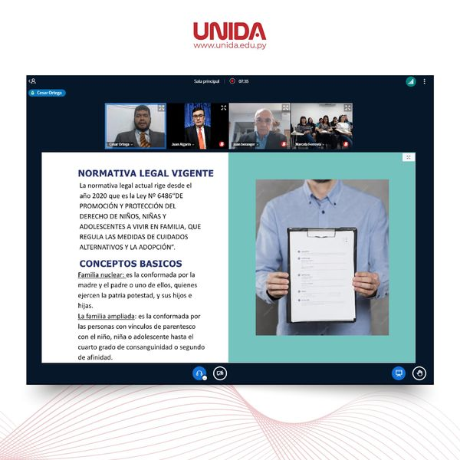
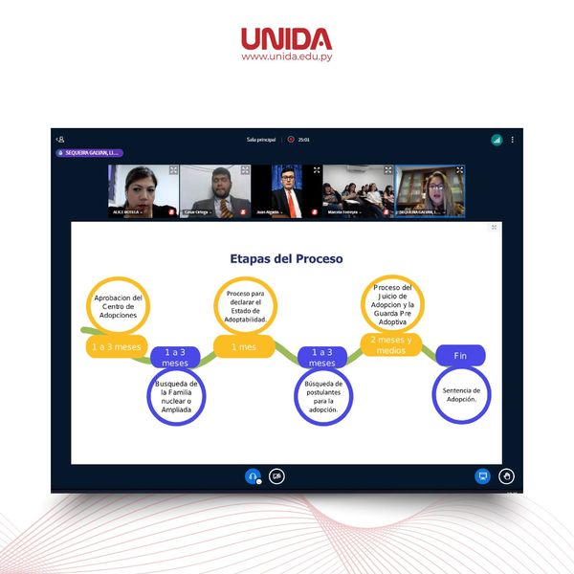
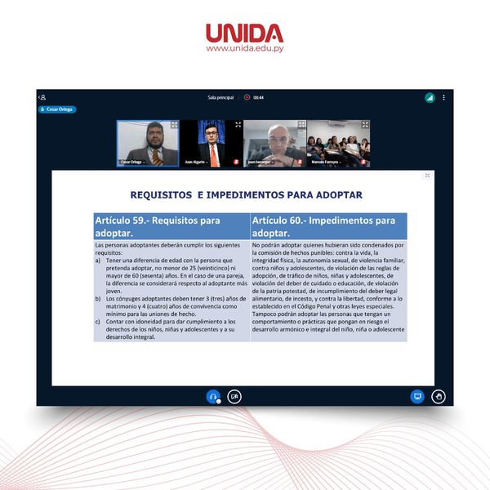
El evento fue acompañado por el Vicerrector de la Universidad de la Integración de las Americas Dr. Juan Beranger, y por el área Académica de la Facultad de Ciencias Jurídicas y Sociales
El día viernes 24 de noviembre, como parte de su formación los estudiantes del 8vo semestre de la cátedra Taller de Práctica Profesional de la carrera de Relaciones Internacionales, dependientes de la FACULTAD DE CIENCIAS JURIDICAS Y SOCIALES, los estudiantes realizaron la presentación de sus trabajos de investigación académica, en donde pudieron plasmar el pensamiento crítico, la toma de decisiones como así también las habilidades de redacción científica y técnica.
La docente tutora Nora Lezcano Chaves, ha guiado en la elaboración de los trabajos, y proporcionó el acompañamiento necesario durante todo el proceso.

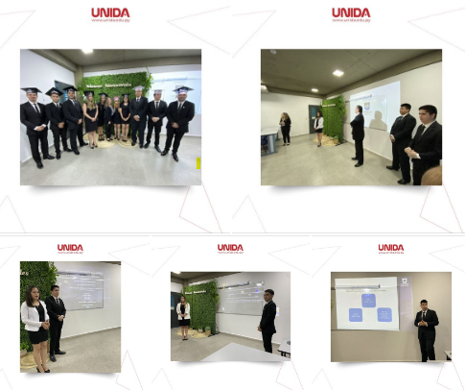

La UNIDA de Paraguay y UNOESC de Brasil fueron partícipes de la Jornada Internacional de Investigación y Extensión organizado por la Universidad de la Cuenca del Plata (Argentina), para la planificación de acciones conjuntas.
Participaron por la UNIDA nuestro Vice Rector - Juan Beranger, el Decano de la Facultad de Ciencias Jurídicas y Sociales - Diego Renna y la Decana de la Facultad de Gestión - Karina Prieto
#InternacionalizacionUNIDA #ExtensionUNIDA #InvestigacionUNIDA #VinculacionUNIDA
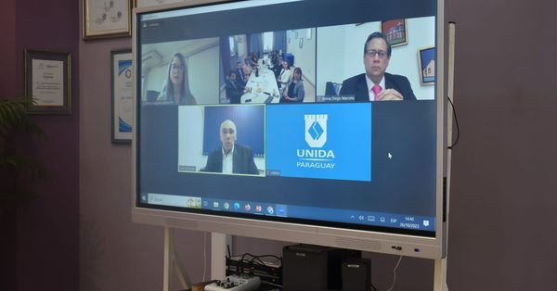



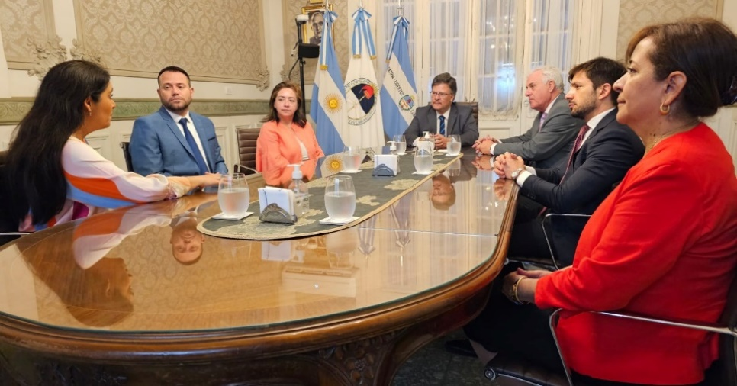

"La investigación sobre Derecho Comparado en lo que respecta a la figura de LA ADOPCION, en que se abocaron los estudiantes de la carrera de Derecho y Abogacía respectivamente, de la FACULTAD DE CIENCIAS JURIDICA Y SOCIALES - UNIDA - PY, y la FACULTAD DE CIENCIAS JURIDICAS Y POLITICIAS - UCP - ARG, desde el segundo semestre del 2.021, tuvo su parte conclusiva el día lunes 04 de diciembre, en donde los estudiantes de la Universidad de la Cuenca del Plata, plasmaron la normativa general, y parte del proceso para estos casos.
Los estudiantes de la Universidad de la Integración de las Américas, en anteriores jornadas hicieron lo mismo, brindando toda la información en lo que respecta a la normativa, leyes y demás procederes a sus pares de Argentina, concluyendo con la jornada de ayer la primera parte del proyecto trazado, que no seria otra que unificar criterios y normas en lo que respecta a LA ADOPCION, y presentar un proyecto de ley en el Poder Legislativo del Paraguay.
El evento tuvo el acompañamiento por parte de la FACULTAD DE CIENCIAS JURIDICAS Y POLITICIAS - UCP - ARG, de las siguientes autoridades: Dra. Ana Marcela Ferreyra, Dra. Gabriela Colef, y Dr. Ignacio Ariel Zarate., y por la FACULTAD DE CIENCIAS JURIDICA Y SOCIALES - UNIDA - PY, Dr. Diego Marcelo Renna, Abg. Paola Arguello, Abg. Patricia Sequeira, y Mg. Alice Rótela".

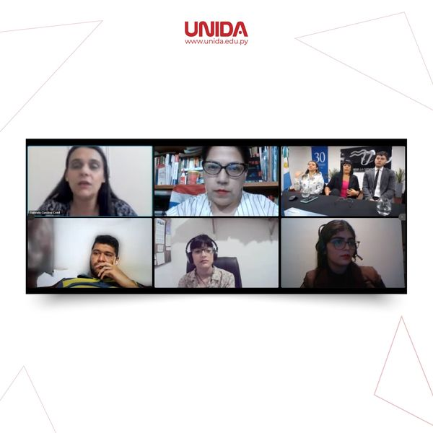

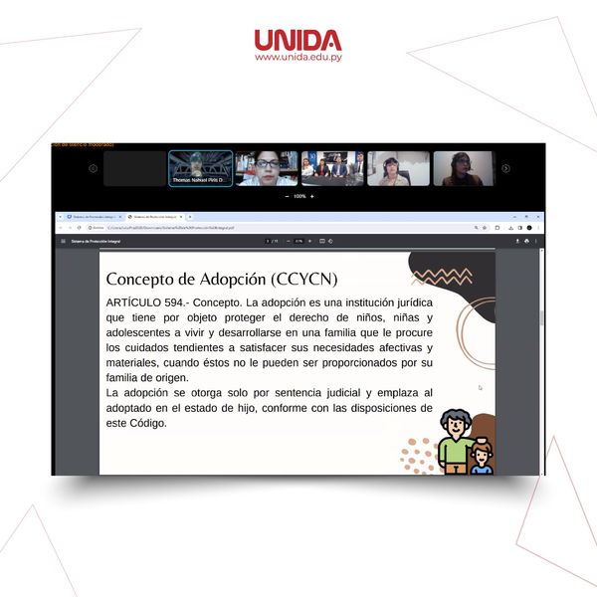

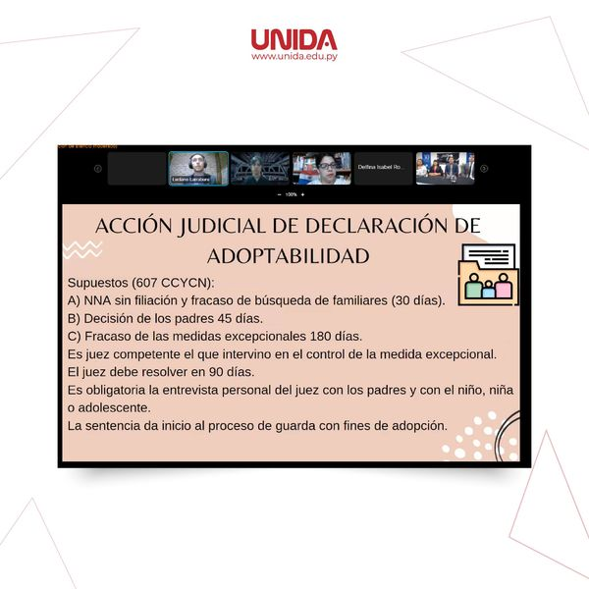

El 9 y 10 de noviembre, el auditorio de la Universidad de la Integración de las Américas fue sede del prestigioso 'Tercer Congreso de Investigación Científica y Avances Tecnológicos' realizado por el Vicerrectorado de Investigación de la UNIDA.
Este evento contó con una participación activa de todas las facultades de la universidad, donde presentaron valiosos artículos científicos y mostraron significativos avances tecnológicos. Estas contribuciones destacaron por enriquecer la investigación en nuestra institución académica. Agradecemos especialmente a la OTRI y a la Filial de Ciudad del Este por su representación y apoyo en este importante evento. Además, es de resaltar la presencia y el acompañamiento de todas las autoridades universitarias, lo que subraya la relevancia y el éxito del congreso.

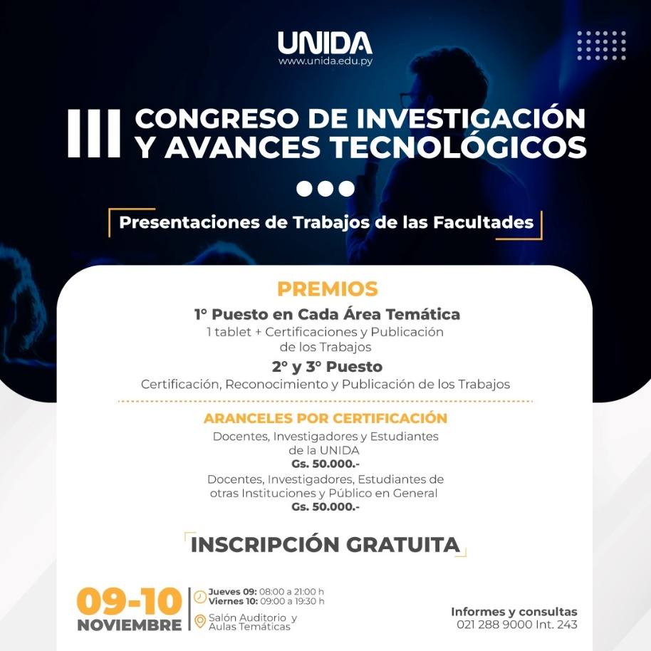

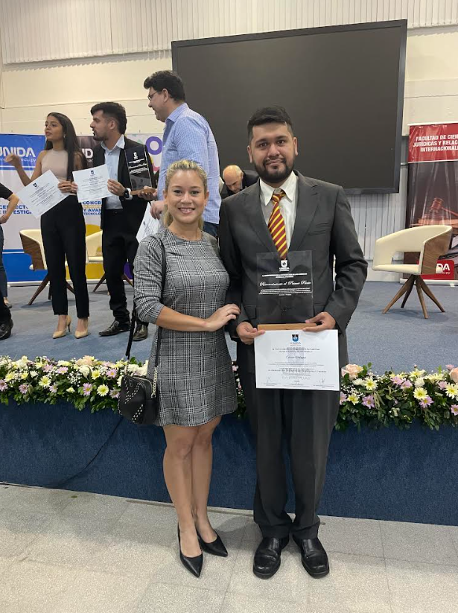
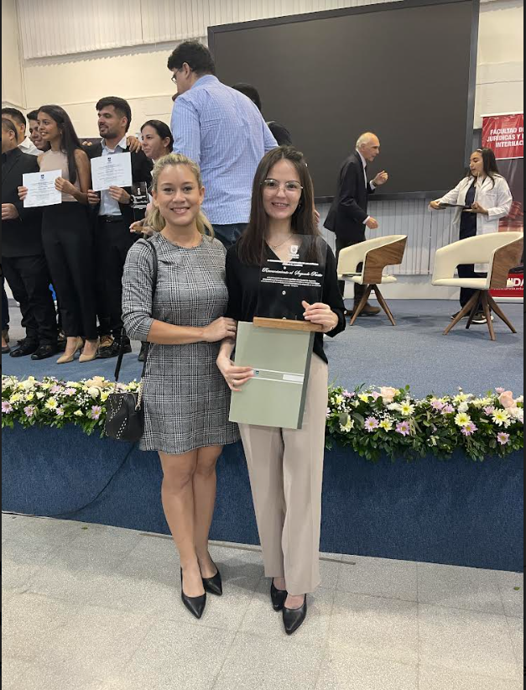
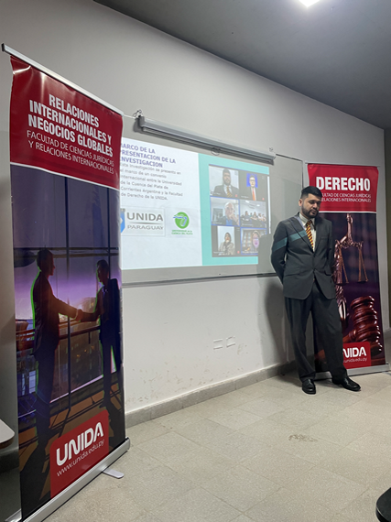
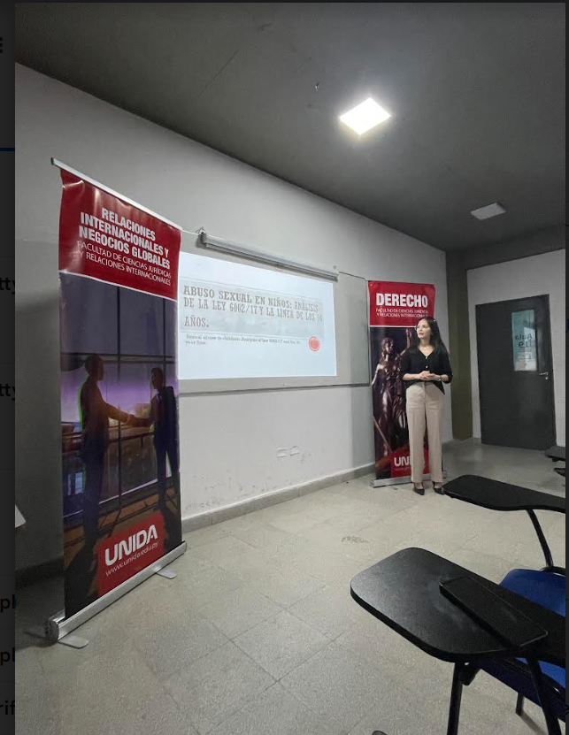

SEGUIMIENTO A EGRESADOS

Celebramos y compartimos el logro obtenido por nuestros nuevos egresados, quienes con orgullo y satisfacción lucen su título universitario.
¡Felicitamos a ellos!
Tanya Elizabeth Guasp: Ingeniera Comercial / foto 1
Pablo Cristóbal Cordazzo: Abogado / foto2
Cristian David Ortiz: Abogado / foto 3
Jesús Reginaldo Velázquez: Licenciado en Administración de Empresas / foto 4
Dahiana María Aguilar: Licenciada en Administración de Empresas / foto 5
Oficina de Seguimiento a Egresados
Facultad de Ciencias Jurídicas y Sociales
Facultad de Gestión
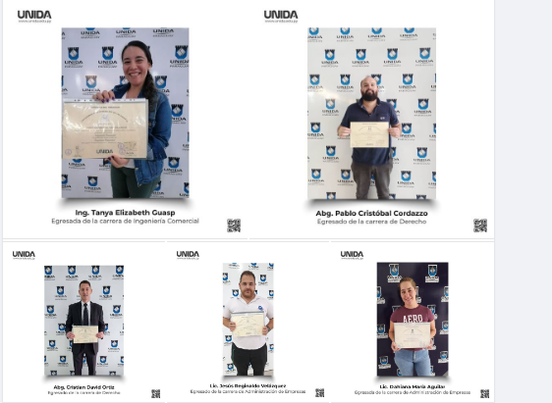

Abog. Cristhian David Ortiz, egresado de la Carrera de Derecho
La Universidad de la Integración de las Américas ha contribuido enormemente en el desarrollo de mi vida profesional, teniendo en cuenta que la UNIDA cuenta con un excelente plantel docente lo cual favorece en la formación de profesionales capaces de afrontar desafíos en el ejercicio de la profesión, ha sido una gran experiencia y una gran oportunidad de aprendizaje.
La UNIDA me inspiró a avanzar.
Oficina de Seguimiento a Egresados
Facultad de Ciencias Jurídicas y Sociales
#EgresadosUNIDA

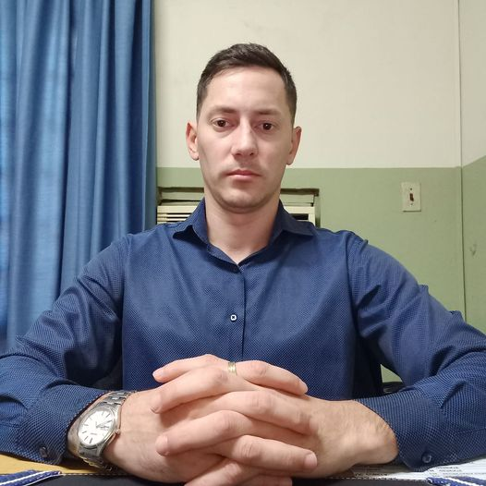

La Facultad de Ciencias Jurídicas y Sociales presenta a la Abg. Sandra Poletti, Egresada de la Carrera de Derecho.
#elfuturoestaqui #estudiaenunida



La Facultad de Ciencias Jurídicas y Sociales presenta a la Abg. Patricia Brítez, Egresada de la Carrera de Derecho.
#elfuturoestaqui #estudiaenunida



La Facultad de Ciencias Jurídicas y Sociales socializa al postulante seleccionado, conforme a los procedimientos establecidos para la “Postulación de Asistentes de Cátedras – Semestre 2023.1”
Abg. Pedro Calonga Meza
Egresado Facultad de Ciencias Jurídicas y Sociales

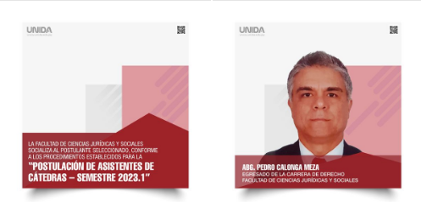

CONSULTORIO JURÍDICO

Consultorio Jurídico de la Carrera de Derecho Dependiente de la Facultad de Ciencias Jurídicas y Sociales.
Asesoría jurídica gratuita en las siguientes materias:
Juicios Civiles
Juicios de Familia
Juicios Laborales
Agendamiento o consultas:
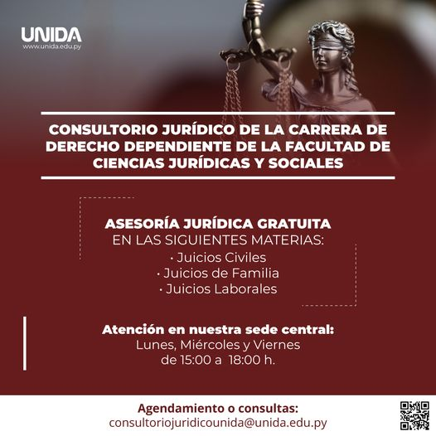
- consultoriojuridicounida@unida.edu.py

La cátedra de Derecho Procesal Civil (Parte General), con el apoyo del Consultorio Jurídico de la FACULTAD DE CIENCIAS JURIDICAS Y SOCIALES, desde el sábado 22 de abril de 2023 ha comenzado el análisis y recopilación de casos jurídico relacionados al estado de derecho en general, se prevé la recopilación, organización y exposición de información inherente a la materia, para llevar adelante esta iniciativa, el OBSERVATORIO JURIDICO de la facultad a cargo se actualiza, pretendiendo dotar a los estudiantes de herramientas necesarias que ayuden a estos a su futura vida profesional, y colaborar con la sociedad a través de la concienciación sobre el valor del afianzamiento del estado de derecho, la generación de insumos para el análisis crítico y la investigación académica.
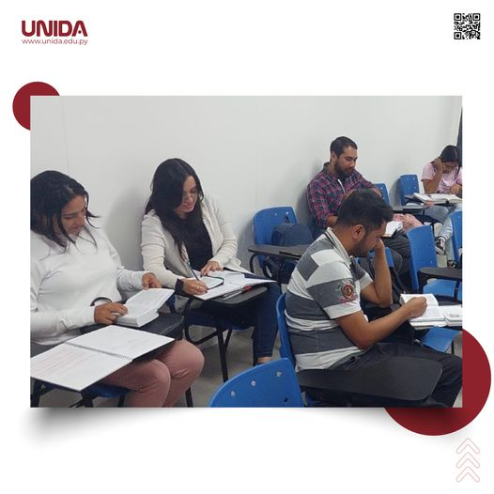

El sábado 27 de mayo prosiguió el estudio de casos procesales que viene llevando adelante el OBSERVATORIO JURIDICO con el apoyo del Consultorio Legal de la carrera de Derecho dependiente de la FACULTAD DE CIENCIAS JURIDICAS Y SOCIALES

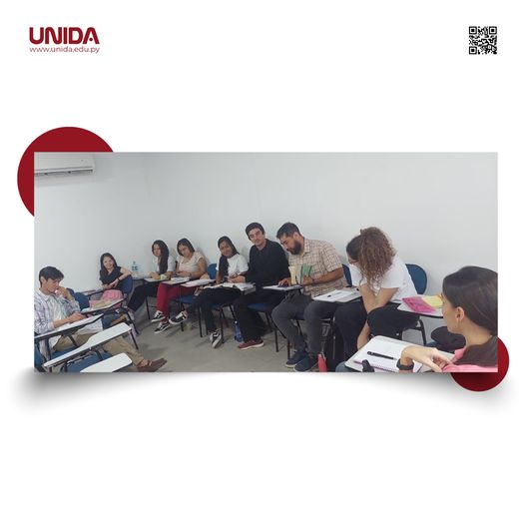

El día miércoles 1 de noviembre el Consultorio Jurídico de la carrera de Derecho dependiente de la Facultad de Ciencias Jurídicas y Sociales estuvo realizando una charla sobre la prevención de la violencia en las relaciones interpersonales.

Más de 100 estudiantes tuvieron la oportunidad de compartir ideas, debatir sobre la problemática y generar conciencia sobre este flagelo social
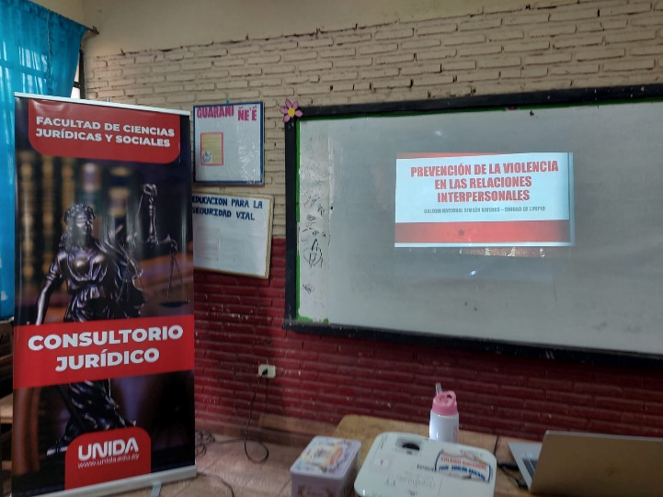
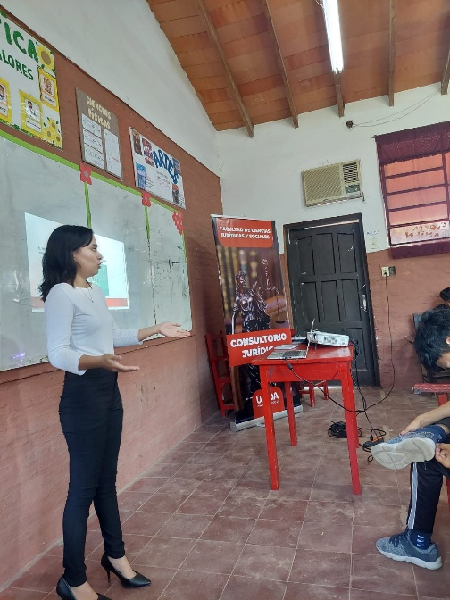

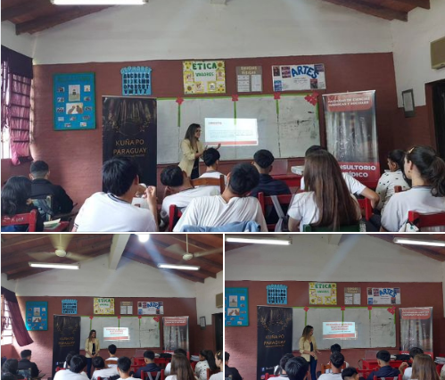

El sábado 25 de noviembre la Universidad de la Integración de las Américas estuvo presente en la Expo Empleo para Mujeres de la Ciudad de Limpio, que se desarrolló dentro del marco del día internacional para la erradicación de la violencia contra la mujer establecido por la ONU, para ello el Consultorio Jurídico de la carrera de Derecho dependiente de la Facultad de Ciencias Jurídicas y Sociales estuvo realizando asistencia legal en el referido evento.
En la actividad participaron alumnos, profesionales egresados de nuestra casa de estudio, y los docentes encargados del acompañamiento de las asesoría en lo civil, niñez y adolescencia, y penal (Consultorio Jurídico - Derecho).
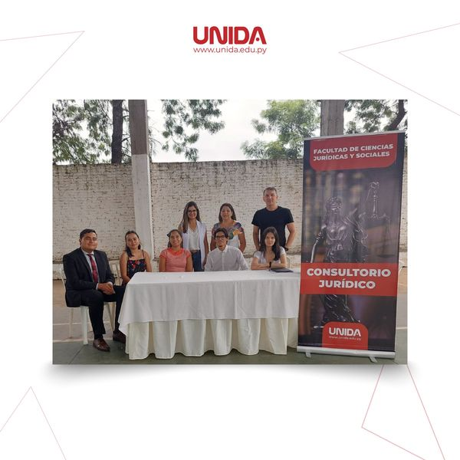
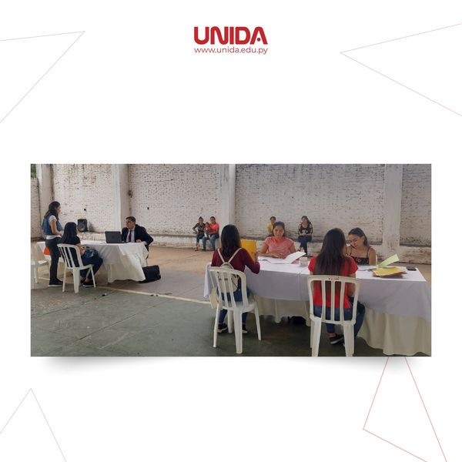

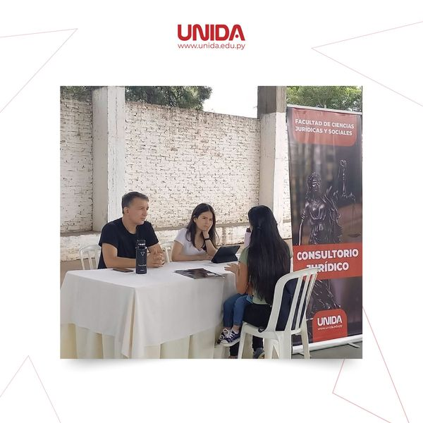

El día miércoles 30 de agosto, el Consultorio Jurídico llevo a cabo el Taller de prevención de violencia en las relaciones interpersonales, en el Colegio Nacional Andres Rodriguez de la ciudad de Asunción. Por la UNIDA, participaron alumnas del cuarto y décimo semestre y por el Colegio Andres Rodriguez

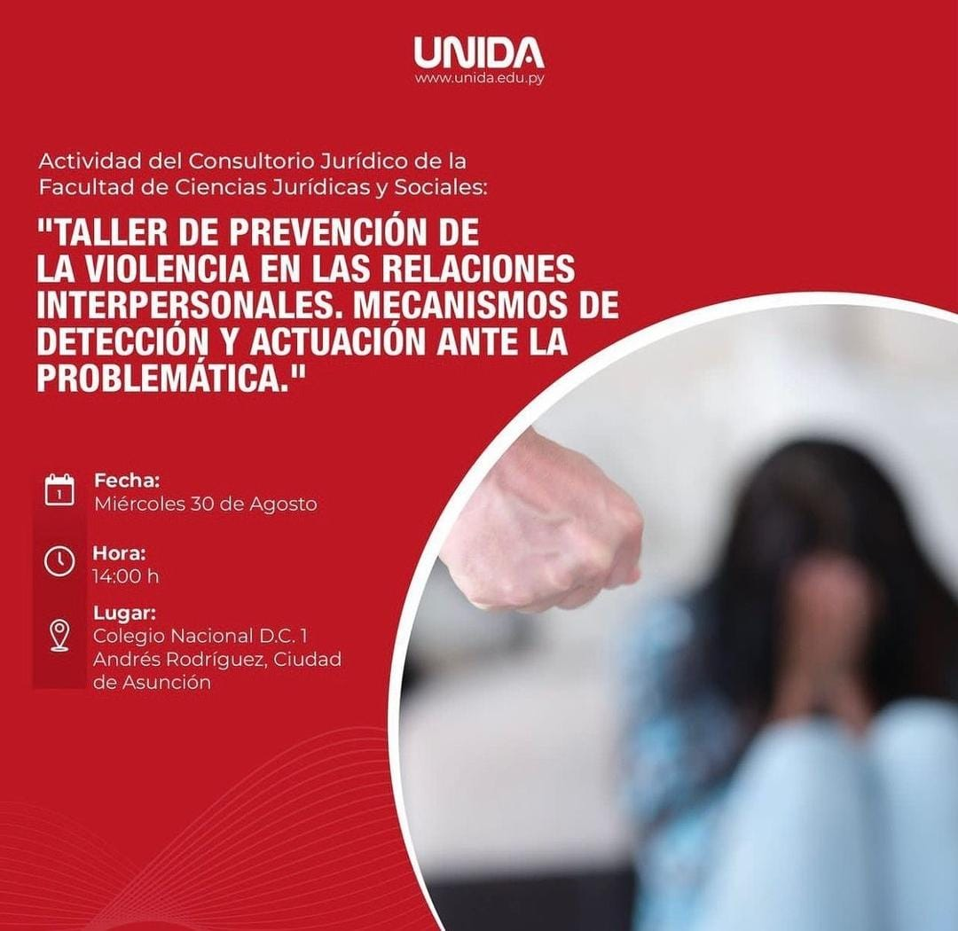

ACTIVIDADES CULTURALES

Con total éxito, y con auditorio lleno, se llevó adelante este lunes 30 el evento Cultural ENCUENTRO CORAL, por los festejos de los 15 años de fundación del CORO DE LA UNIONE SICILIANA DEL PARAGUAY y en Memoria de Elvira Cibils Caltaviano.
El evento fue trasmitido en vivo por medio de las diferentes plataformas de las instituciones que formaron parte, el mismo estuvo organizado por los alumnos de la Facultad de Ciencias Jurídicas y Sociales, y por la Facultad de Gestión de nuestra sede central.
Al culminar los participantes compartieron un pequeño agasajo dando por finalizado el evento cultural.

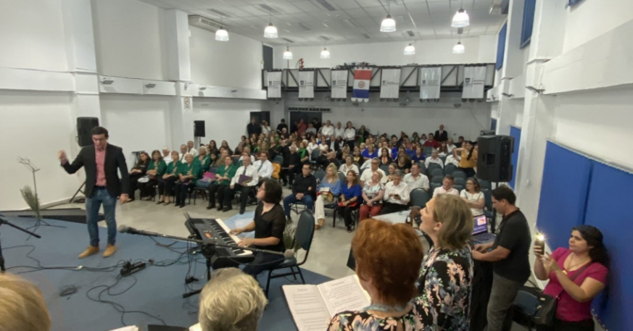

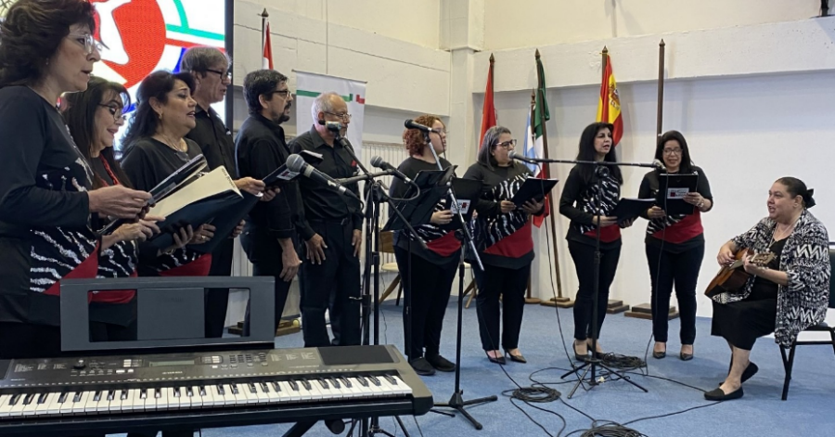

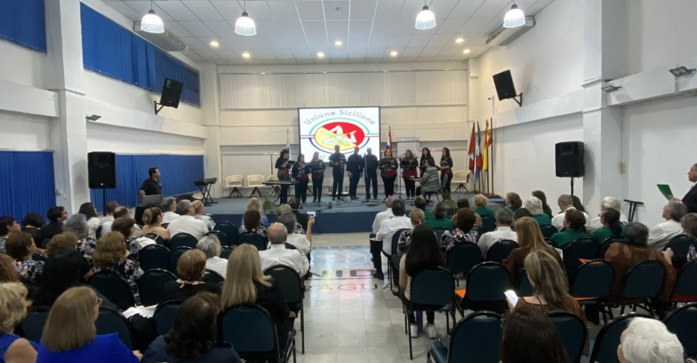

¡Volvió la Feria de las Naciones!
El pasado martes 03 de octubre del presente año, se llevó a cabo la Feria de las Naciones, ¡evento que fue organizado conjuntamente por la Facultad de Ciencias Jurídicas y Sociales y la Facultad de Gestión de la UNIDA!
El objetivo de la Feria es crear un espacio de intercambio cultural y de experiencias entre las Embajadas acreditadas, organismos internacionales con sede en el Paraguay y los estudiantes de Relaciones Internacionales de la UNIDA.
En esta ocasión contamos con la presencia de varias delegaciones quienes nos acompañaron con sus comidas típicas, objetos culturales e información cultural y educativa de las mismas.
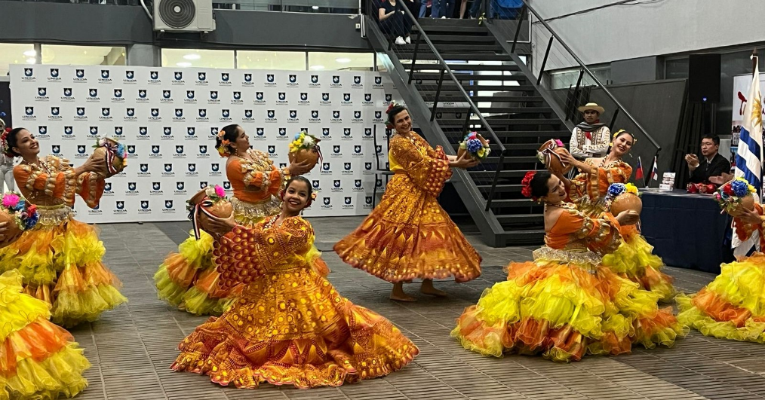
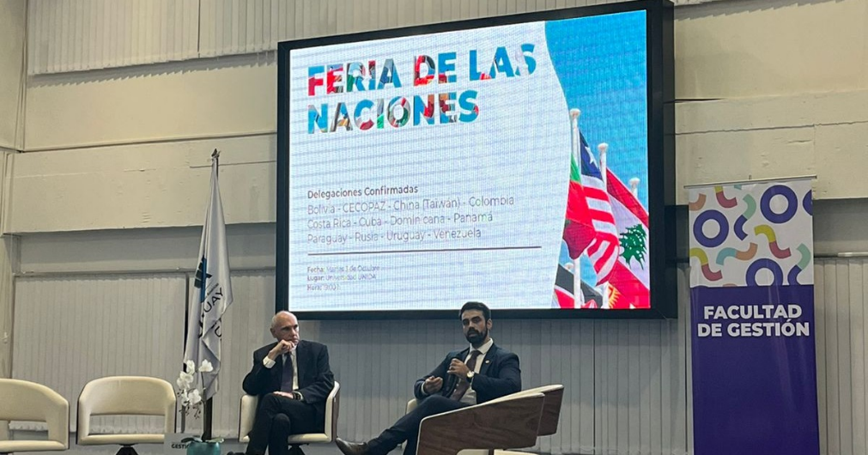
¡Agradecemos la presencia de cada una de las delegaciones que nos acompañaron y les esperamos el año que viene

SAN JUAN DICE QUE SÍ, te esperamos este viernes 23 desde las 17:30hs. para disfrutar de juegos, bailes y comidas típicas.
Organizan:
Facultad de Ciencias Jurídicas y Sociales
Facultad de Salud
Facultad de Gestión
#BienestarUNIDA
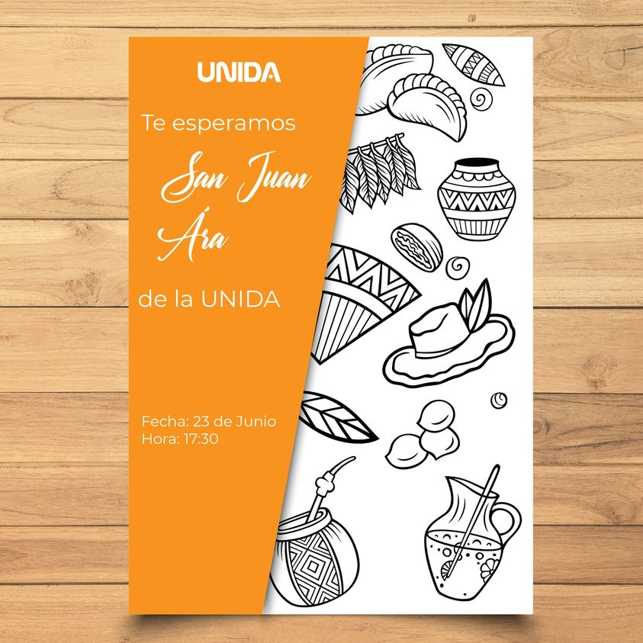

JORNADAS DE SOCIALIZACIÓN DE TRABAJOS DE INVESTIGACIÓN Y EXTENSIÓN UNIVERSITARIA

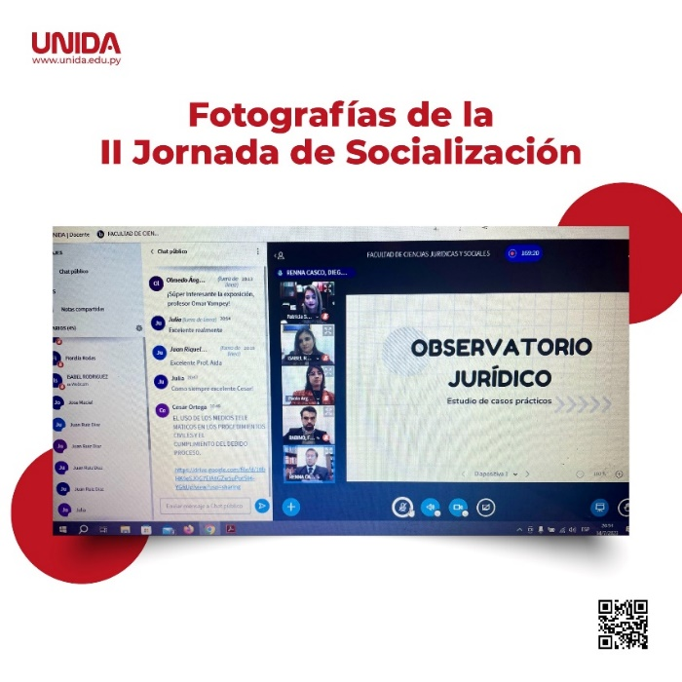
El viernes 14 de julio del año 2023, se llevó a cabo la "II Jornada de Socialización de Proyectos de Investigación y Extensión Universitaria de la Facultad de Ciencias Jurídicas y Sociales", en donde los docentes y estudiantes tuvieron la oportunidad de compartir los resultados obtenidos de los diferentes proyectos de investigación y extensión universitaria desarrollados en el semestre 2023.1
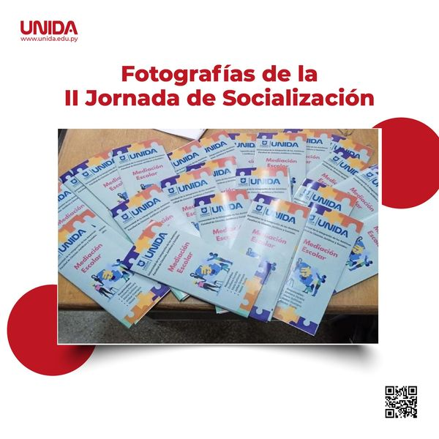
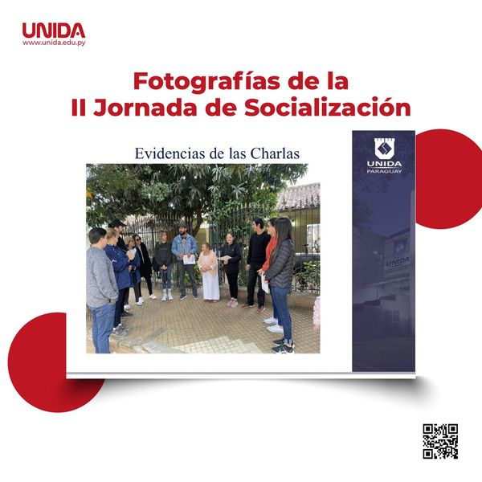

Socialización de los proyectos realizado por las carreras de derecho, ciencias políticas y relaciones internacionales, con la presencia del Señor Vice Rector de Investigación, Decanato, Coordinadores, estudiantes e invitados especiales.
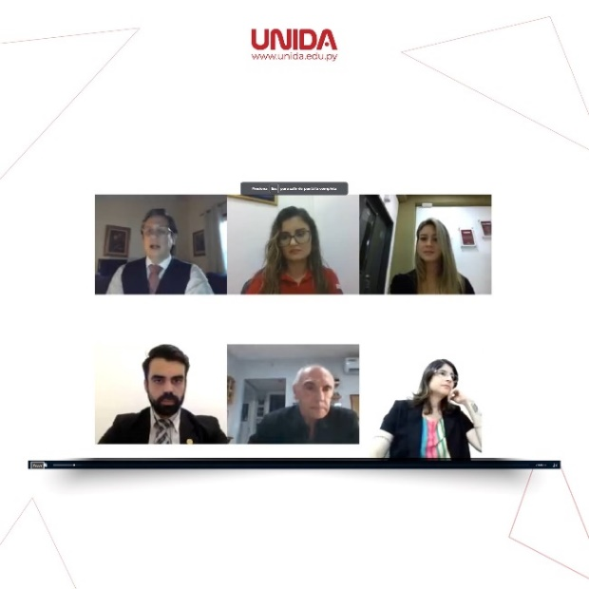

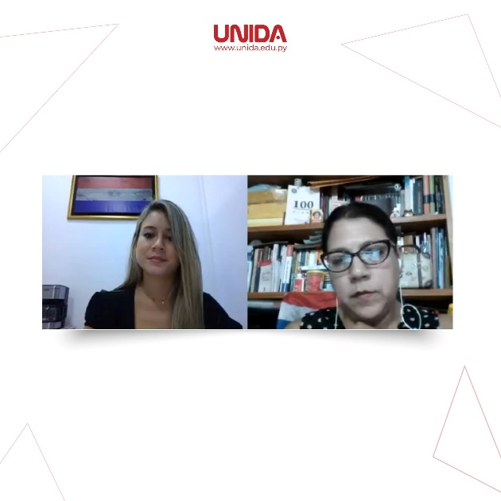

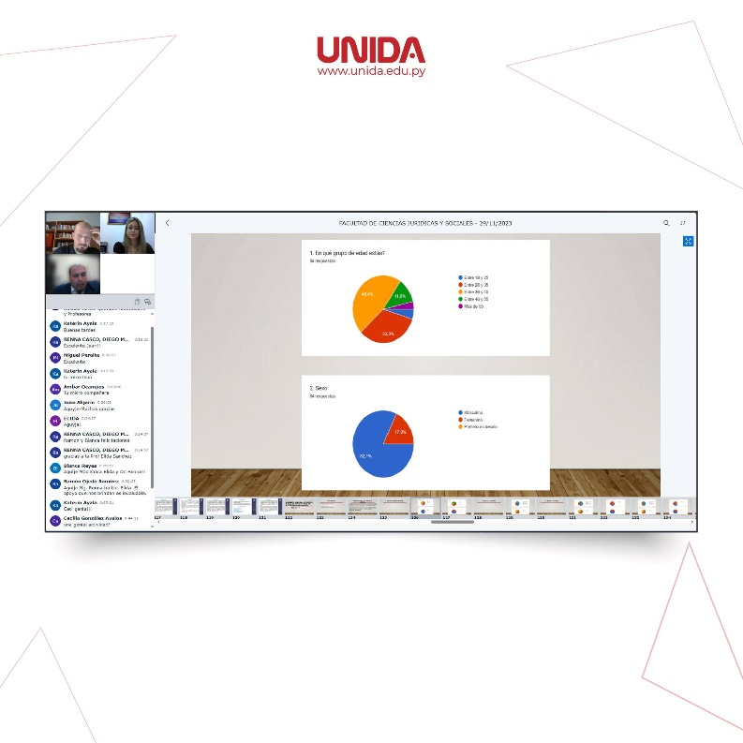

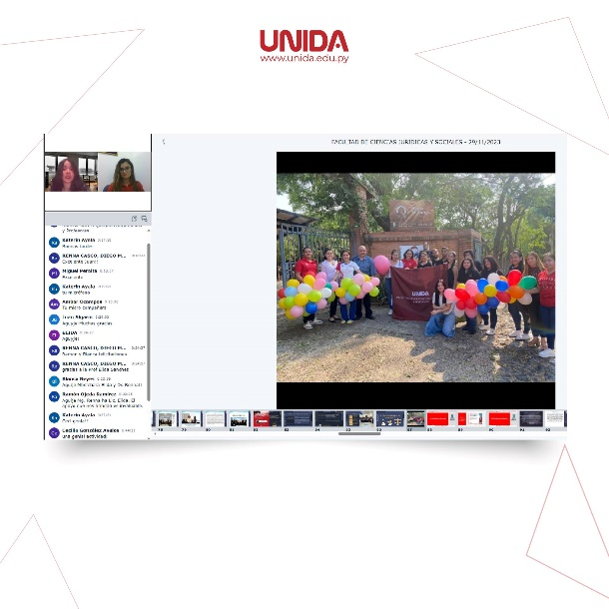

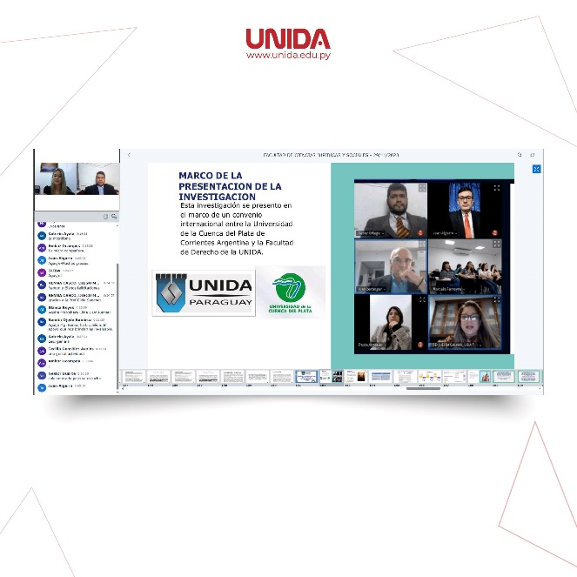

REUNIONES INFORMATIVAS

El día jueves 20 y viernes 21 de abril, se desarrollaron las reuniones de Docentes, convocadas por la FACULTAD DE CIENCIAS JURIDICAS Y SOCIALES, que aglutina a las carreras de Derecho, Ciencias Políticas y Relaciones Internacionales, la misma obedece que estando culminando las semanas de las PRIMERAS EVALUACIONES de los estudiantes del semestre 2023.1, se ve la necesidad de realizar una retro alimentación con los Profesores, de los casos que se plantearon, las líneas a seguir en adelante, el procedimiento para determinados casos, y conversar sobre las diferentes propuestas de extensiones e investigaciones que están en desarrollo, todo esto con el objetivo de fortalecer la enseñanza para los estudiantes de la facultad a cargo.
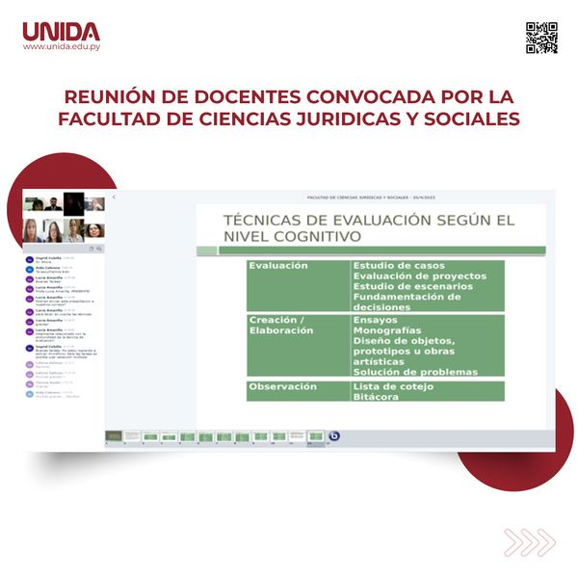

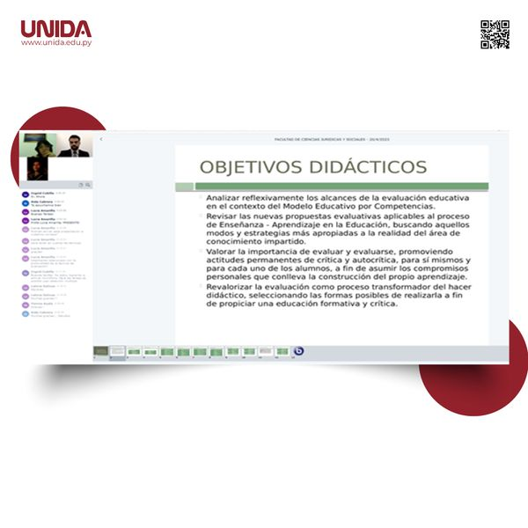

El pasado miércoles 26 de julio llevó a cabo una reunión informativa, con docentes, estudiantes y egresados, a través de la plataforma virtual Big Blue Button.
Los temas tratados fueron referentes a la Acreditación de la Carrera de Derecho y la visita de los Pares Evaluadores.
Se informó respecto a la visita de los mencionados pares, sobre la importancia de la colaboración de todos en este proceso, así también sobre los medios de comunicación oficiales de la universidad, las reglamentaciones existentes que rigen tanto en la carrera como en la Universidad misma; la continuidad del consultorio jurídico y del Observatorio Jurídico; las líneas de Investigación, la diferenciación entre movilidad académica e internalización.
Se insistió en la importancia de la Acreditación de la Carrera.
También participó de la reunión el Vicerrector de la Universidad, el Dr. Beranger, quien habló principalmente sobre la relevancia de los Proyectos de Investigación para el proceso de acreditación.
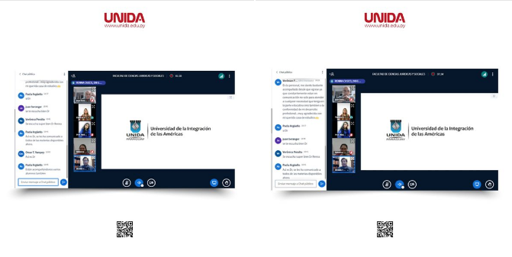
Fueron 43 participantes (entre docentes, estudiantes y egresados).

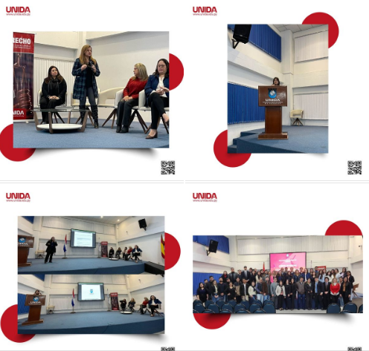
El día miércoles 19 de julio de 2023 se llevó a cabo una reunión donde participaron docentes y estudiantes a fin de socializar el proceso realizado por el Comité de autoevaluación de la Carrera de Derecho dependiente de la Facultad de Ciencias Jurídicas y Sociales.

CONVENIOS INTERINSTITUCIONALES

El miércoles 17 de mayo en la sede de la S.N.J., se llevó adelante la firma del Convenio Marco de Cooperación entre la Secretaria Nacional de la Juventud y la Universidad de la Integración de las Américas, el mismo tiene como objetivo generar mayores oportunidades de estudios, para jóvenes de todo el país.
En la firma protocolar del acuerdo de entendimiento estuvieron presentes el Ing. Edgar Abdon Colmán Miranda, Ministro - Secretario Ejecutivo (Secretaria Nacional de la Juventud), y el Dr. Diego Marcelo Renna Casco, Secretario General (Universidad de la Integración de las Américas).
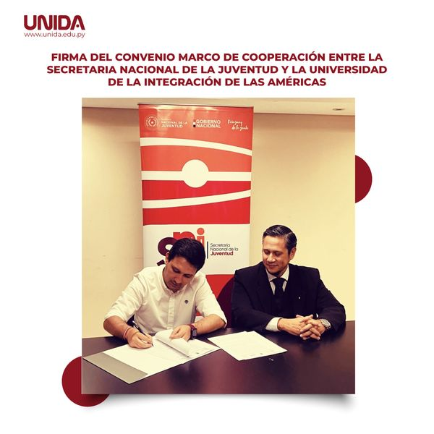

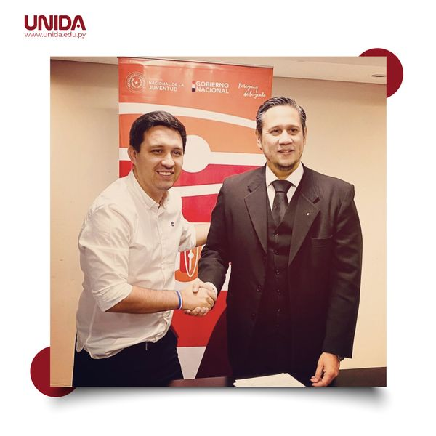

En la sede de la UNIDA se realizó el acto de firma de los Convenios Específicos entre la Asociación Paraguaya de Agentes de la Propiedad Intelectual (APAPI) y la Facultad de Ciencias Jurídicas y Sociales, así como también con la Facultad de Gestión.
De esta manera establecen un compromiso para colaborar estrechamente en el ámbito de la propiedad intelectual a fin de fomentar la investigación, difusión de las leyes nacionales relacionadas con la propiedad industrial, entre otras áreas de trabajo.
Agradecemos al Dr. Juan Fremiort Ortiz - Presidente de la APAPI y a la Dra. Cecilia Fernandez - Vocal de la APAPI por la apertura y oportunidad brindad a nuestra Institución.
#ConveniosUNIDA #VinculacionUNIDA
